

Reto1-UD2

Empezando con transferencias de ficheros y conexión a Shell remota

**1.-FTP**

## Prueba varios clientes de ftp y muestra su funcionamiento conectándote a servidores FTP de tu elección.

Como servidor FTP hemos elegido una máquina virtual linux. Y como clientes máquinas linux y windows.

Para empezar, vamos a instalar y configurar el servicio FTP en linux.

# Instalación

*sudo apt-get install vsftpd*

# Configuración

configuramos parámetros generales del servidor:

-El servidor permite el acceso a todos los usuarios del sistema (locales y anónimos). anonymous_enable=YES

El directorio por defecto de usuario anonymous es: /srv/ftp local_enable=YES

-Permite descargas a todos los usuarios del sistema: download_enable=YES

-Poner el siguiente mensaje de bienvenida: “Bienvenido a mi Servidor FTP”

ftpd_banner=Bienvenido a mi servidor FTP CAROL

-Permite la escritura en el sitio. write_enable=YES anon_upload_enable=YES

-Permite listar recursivamente sus carpetas: ls_recurse_enable=YES

Configuramos párametros para USUARIOS LOCALES: chroot_local_user=YES

chroot_list_enable=YES chroot_list_file=/etc/vsftpd.chroot_list local_umask=037

Agregamos usuarios:

adduser usuario2 adduser usuario3

En /etc/vsftpd.conf modificamos los parámetros correspondientes: Sudo nano /etc/vsftpd.conf

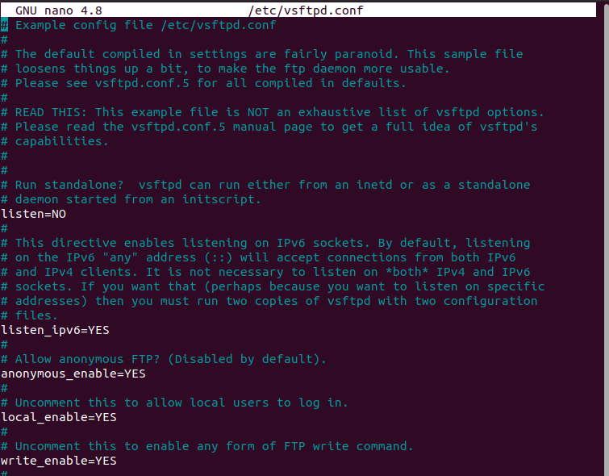

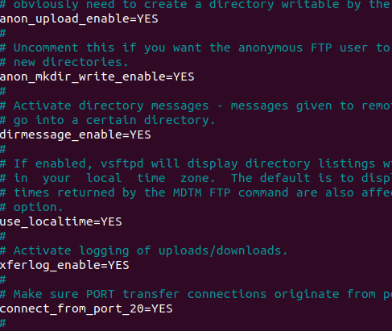

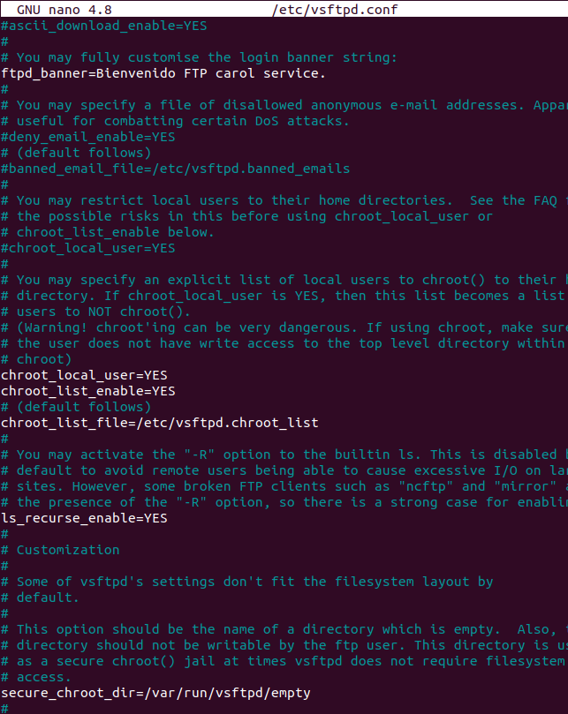

Creamos dos usuarios para hacer comprobaciones: usuario2 y usuario3:

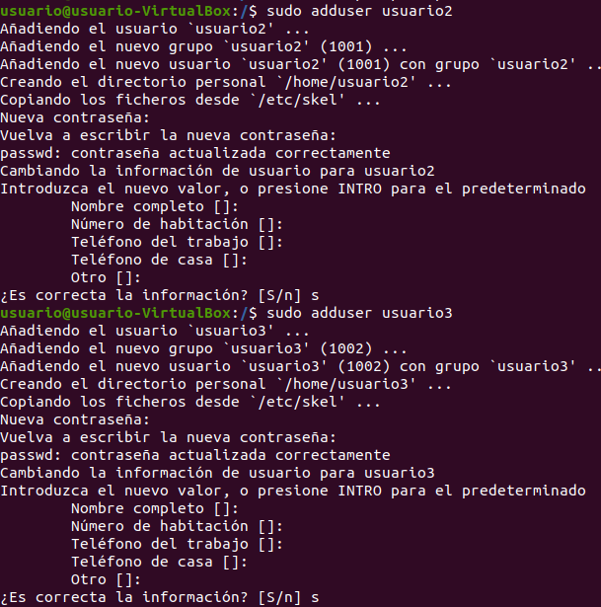

Agregamos los usuarios a vsftd.chroot_list

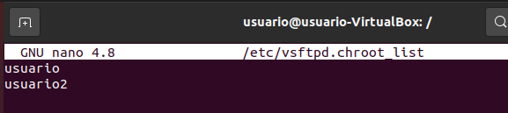

Reiniciamos el sistema

Sudo systemctl restartd vsftpd.service

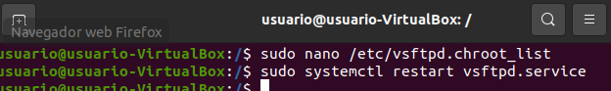

Comprobamos:

LINUX-WINDOWS

Inicio sesión usuario anonymous:

Ruta por defecto en el servidor de anonymous es /srv/ftp

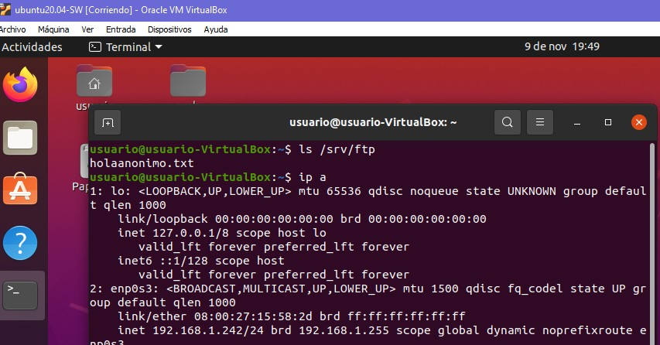

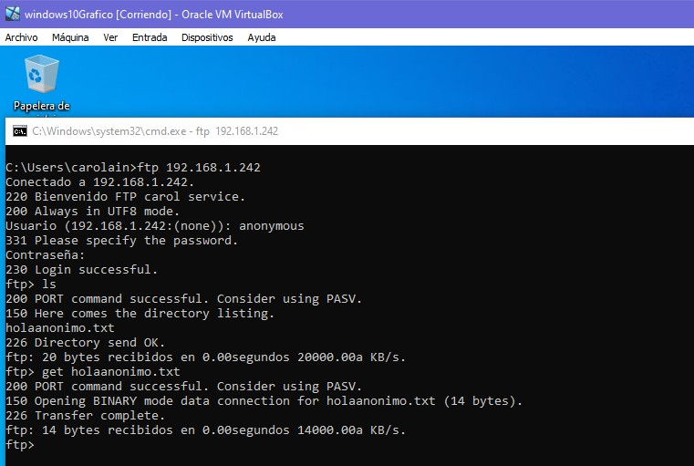

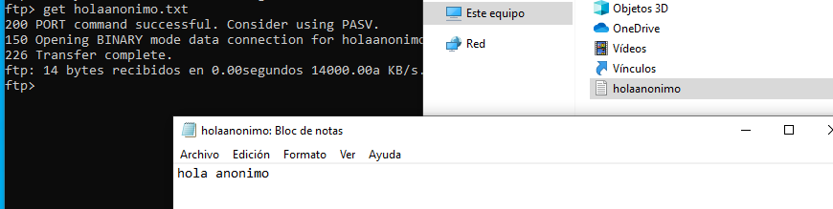

Inicio sesión de usuarios:

Si están incluidos en esta lista quiere decir que su raíz es el directorio home.

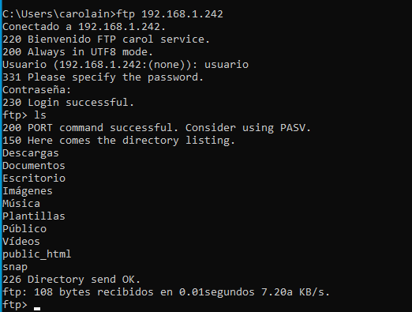

## Prueba una conexión FTP segura. Prueba la conexión desde el explorador de archivos en Windows y en alguna distribución GNU/Linux.

Generamos certificado ssl :

*sudo openssl req -x509 -nodes -keyout /etc/ssl/private/vsftpd.pem -out*

*/etc/ssl/private/vsftpd.pem -days 365 -newkey rsa:2048*

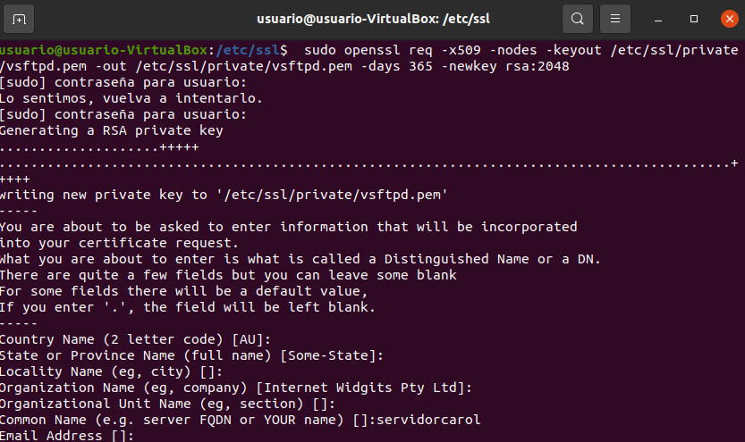

Modificamos en vsftpd.conf las siguientes lineas:

*sudo nano /etc/vsftpd/vsftpd.conf*

Comentamos las siguientes líneas usando el carácter # de la siguiente manera:

*#rsa_cert_file=/etc/ssl/private/ssl-cert-snakeoil.pem #rsa_private_key_file=/etc/ssl/private/ssl-cert-snakeoil.key*

Luego, agregamos las siguientes líneas para definir la ubicación del certificado SSL y el archivo de clave:

*rsa_cert_file=/etc/ssl/private/vsftpd.pem rsa_private_key_file=/etc/ssl/private/vsftpd.pem*

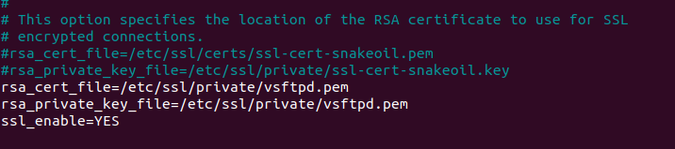

Reiniciamos el servicio ftp

*Sudo systemctl restart vsftpd.service*

PRUEBA EN CLIENTE LINUX:

En el gestor de archivos introducimos:

*ftps://192.168.1.242(ip de mi servidor ftp)*

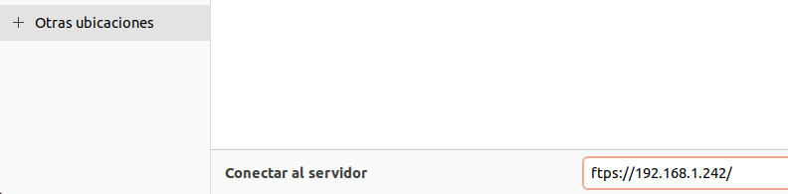

Nos aparece un aviso de confirmar el certificado le damos que si:

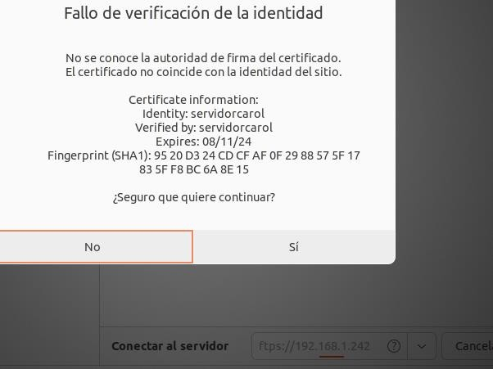

Nos conectamos con usuario y contraseña al usuario “usuario” y automáticamente nos meterá dentro de home de usuario.

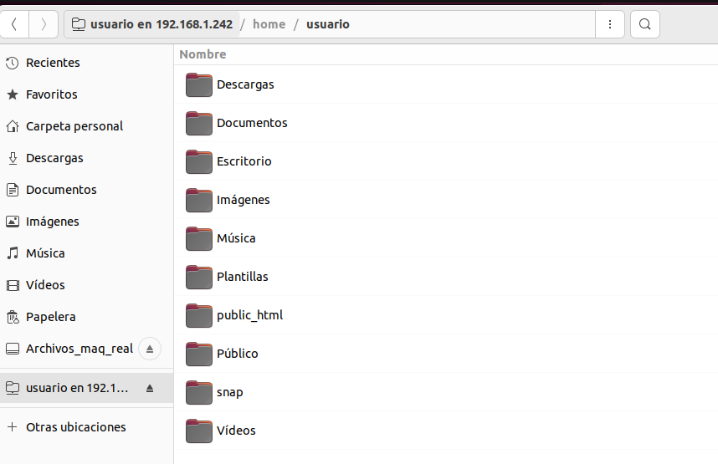

PRUEBA EN CLIENTE WINDOWS:

En el explorador de archivos de windows introducimos: *ftps://192.168.1.242(ip de mi servidor ftp) Se conecta con el usuario anonimo.*

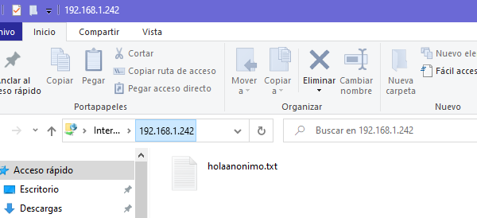

# Opcional: muestra con Wireshark si puedes ver el usuario y la contraseña utilizados.

Nos conectamos a rediris.es mediante ftp:

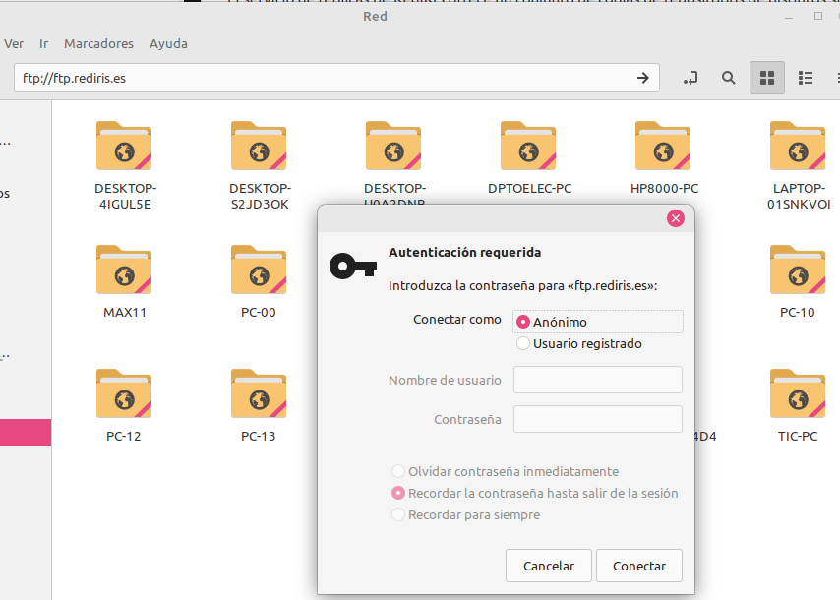

Nos mostrara las carpetas de ftp de rediris una vez accedamos:

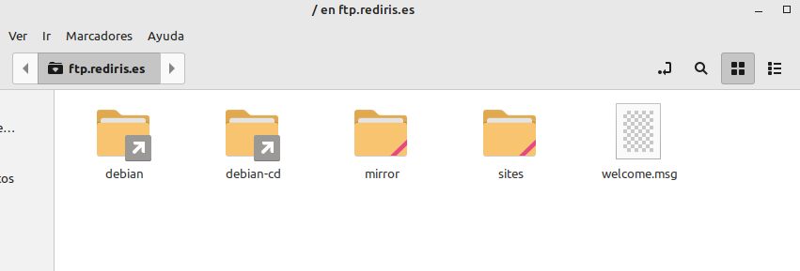

Filtrando ftp con wireshark nos aparece las siguientes líneas:

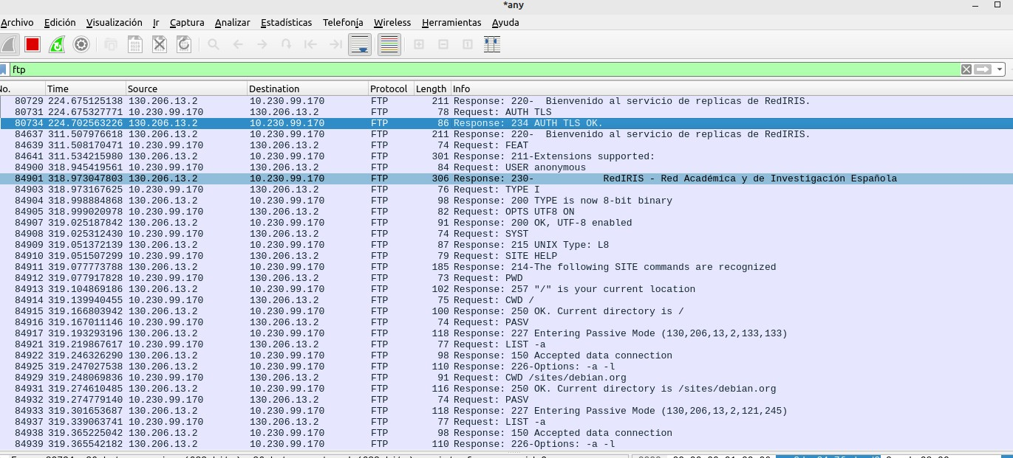

Nos muestra que hemos ingresado con Anonymous sin contraseña

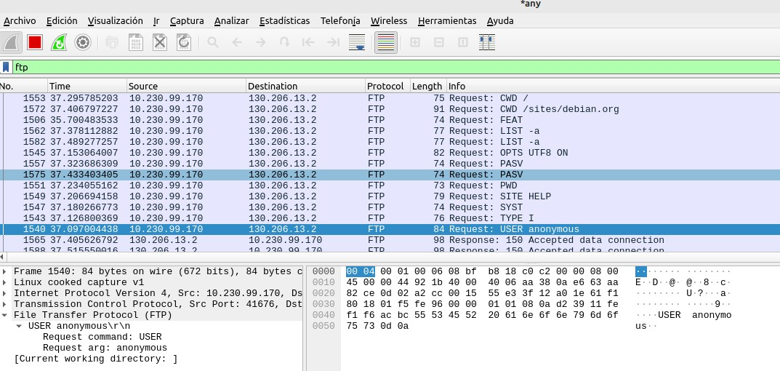

Con ftp;//ftp.cica.es:

Nos muestra que hemos ingresado con Anonymous sin contraseña:

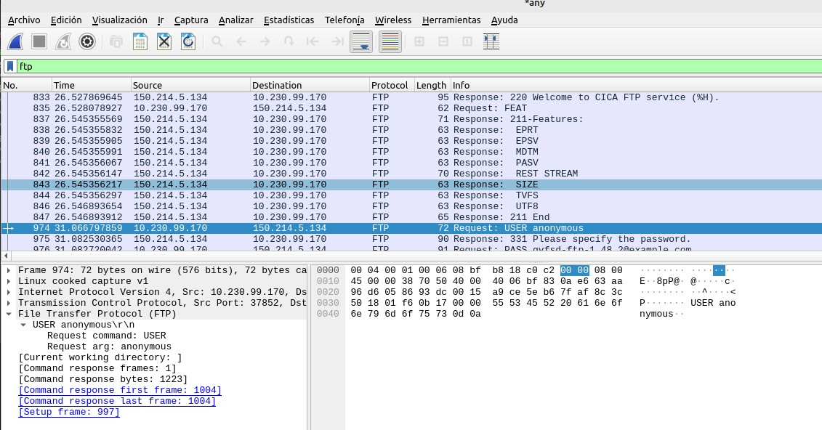

# 2.- SSH

## Instala el servidor openssh en una máquina con GNU/Linux (openssh-server) y otra con Windows. A partir de ahí:

En Máquina ubuntu:

sudo apt install openssh-server

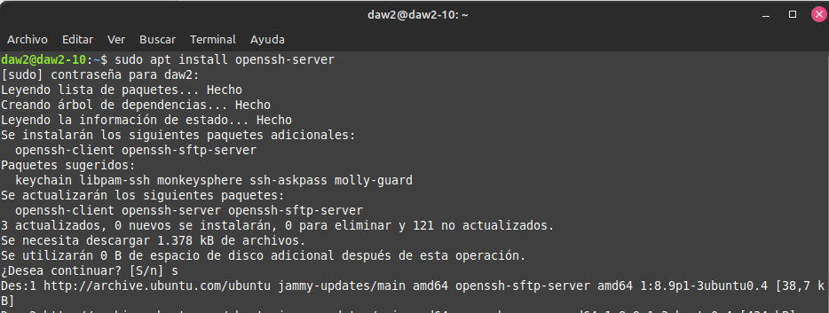

sudo systemctl status ssh

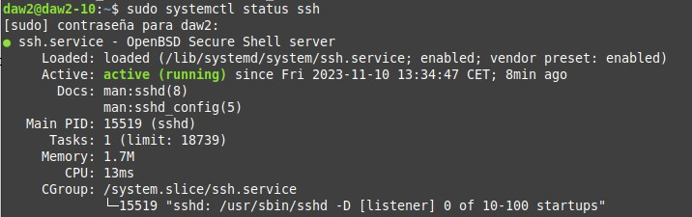

Si el servidor SSH sigue inactivo y al reiniciarlo no está activado el inicio automático, puedes cambiarlo introduciendo otros dos comandos:

sudo systemctl enable ssh sudo systemctl start ssh sudo ufw allow ssh

## CONFIGURACIÓN

sudo nano /etc/ssh/sshd_config sudo service ssh restart

Por defecto el archivo de configuración tiene pocos parámetros habilitados muchos de ellos están comentados.

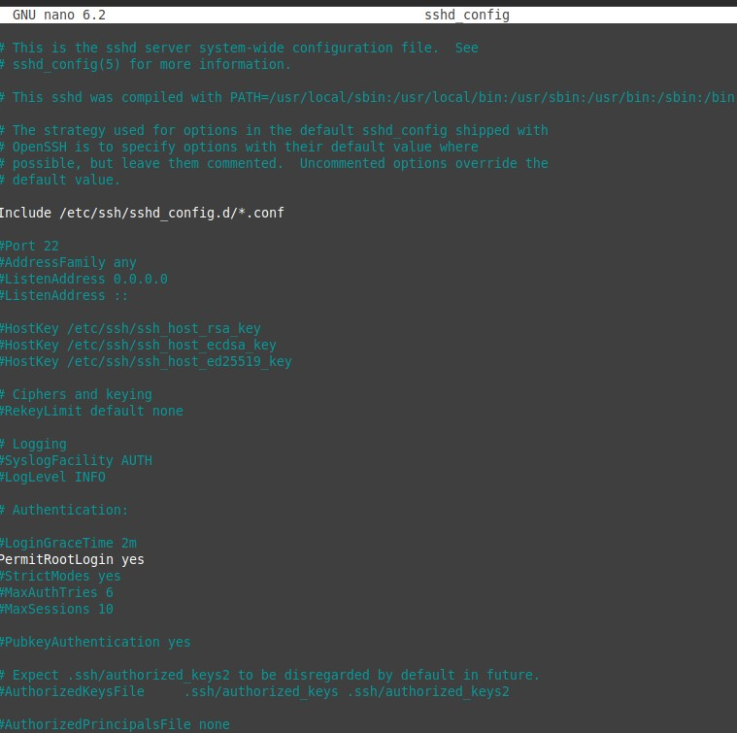

* + ***Demuestra el acceso CLI entre cliente y servidor demostrando que los comandos se están ejecutando efectivamente en el servidor.***

**En cliente Linux:**

Nos conectamos con ssh desde el pc Linux de “arancha” al pc Linux de “daw2” (pc’s

de clase conectados en la misma red), y vemos que se hace la conexión:

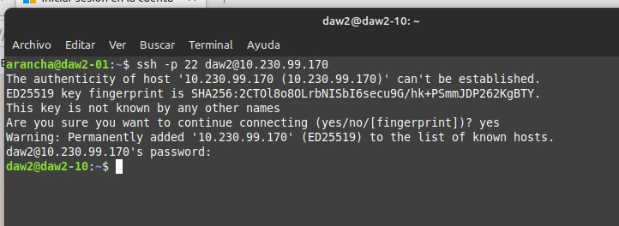

Hacemos una prueba accediendo a Escritorio y creando un archivo txt con contenido:

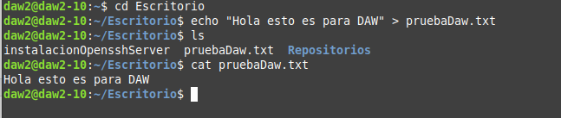

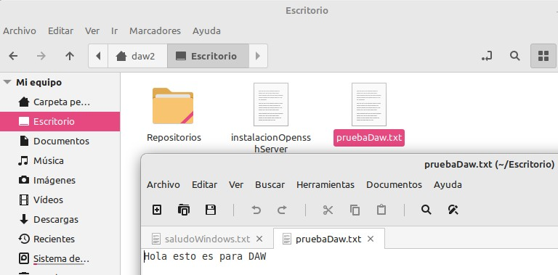En el servidor Linux ssh del pc del usuario daw2, comprobamos que se ha creado y se pude visualizar dicho archivo:

**En cliente windows:**

Me deja conectarme al servidor linux ssh:

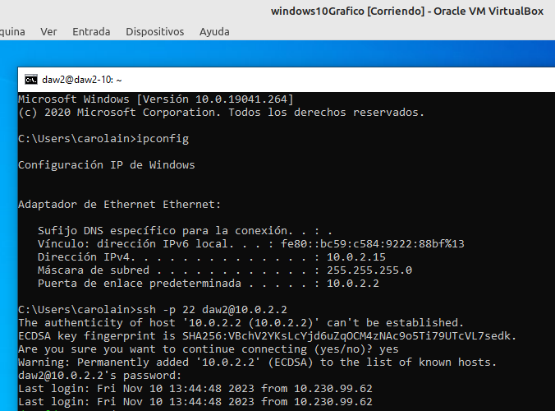

Para comprobar creo un archivo de texto dando un saludo al ssh servidor:

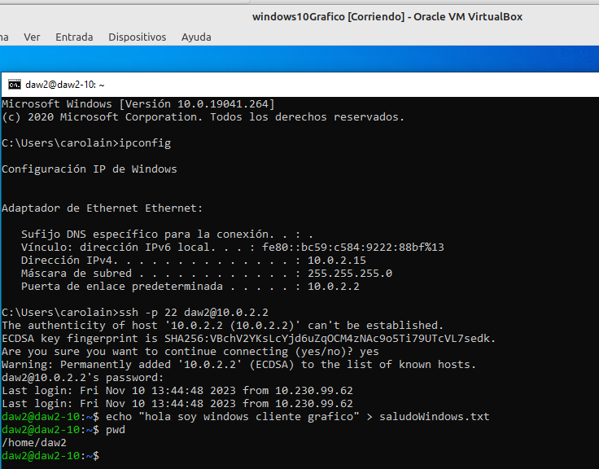

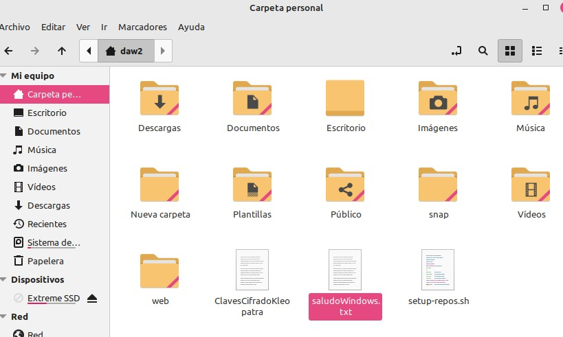En mi servidor Linux ssh compruebo que se ha creado y se pude visualizar dicho archivo:

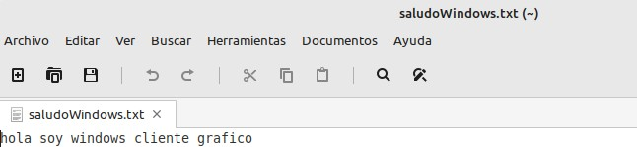

Otro cliente con CLI es putty:

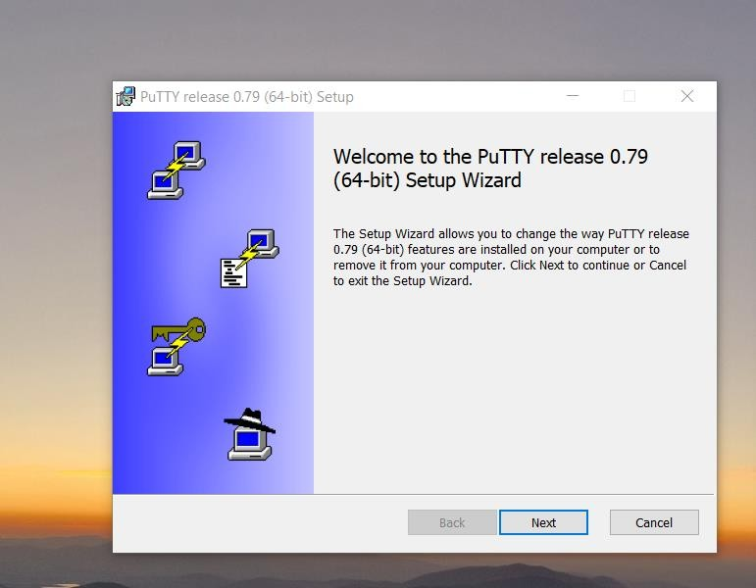Instalamos putty en windows y linux cliente. Windows cliente:

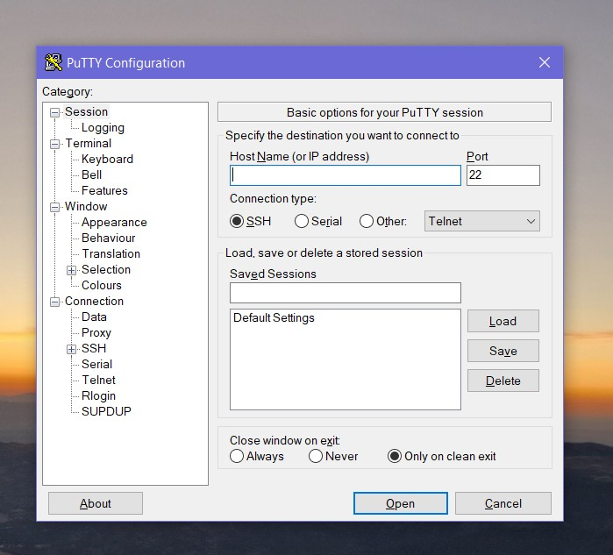

Linux cliente:

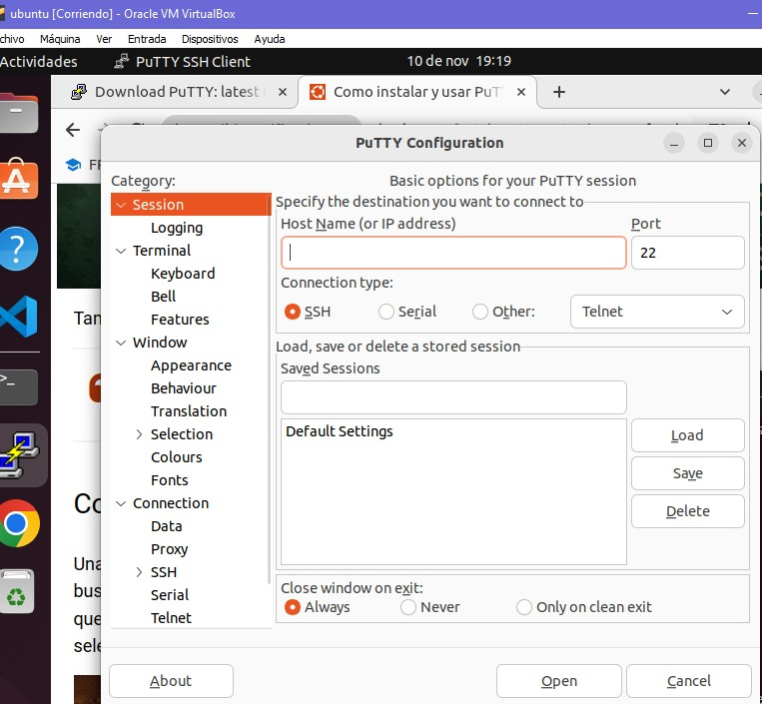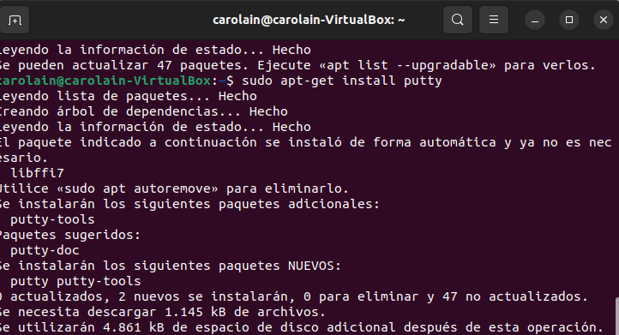

Servidor SSH Linux:

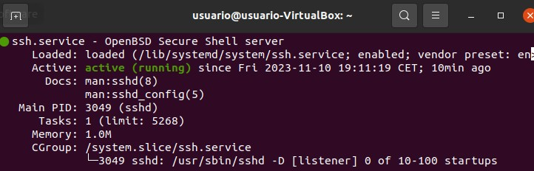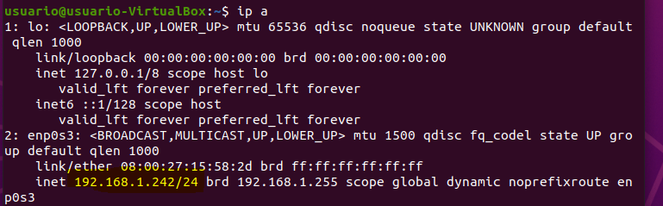

Nos metemos con cliente Windows al servidor ssh Linux 192.168.1.242:

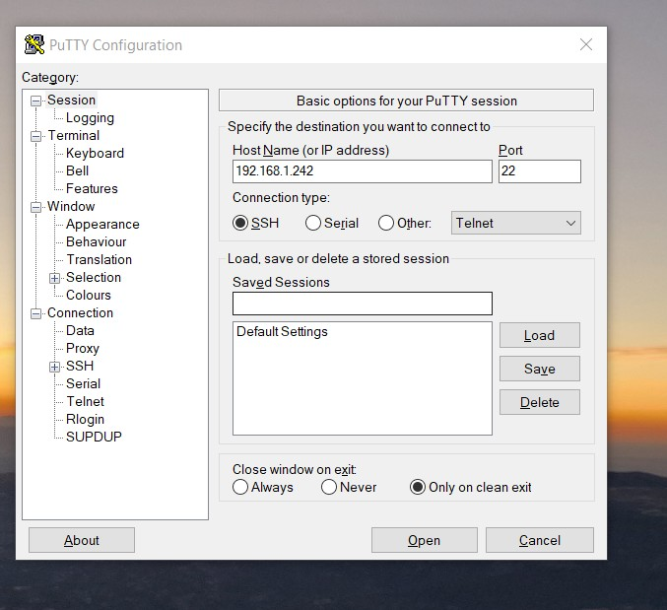

Aceptamos que reconocemos el servidor:

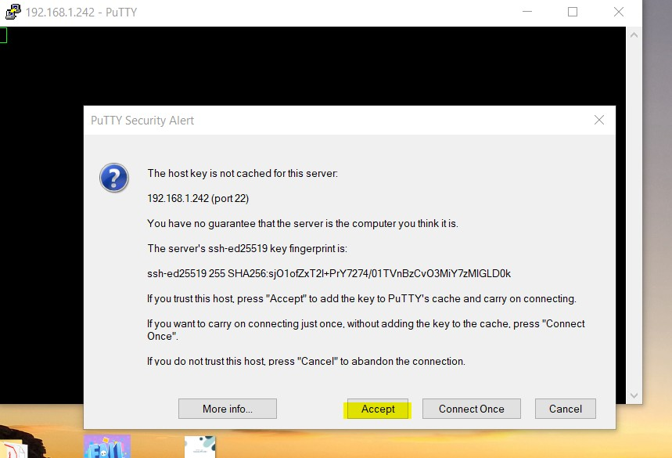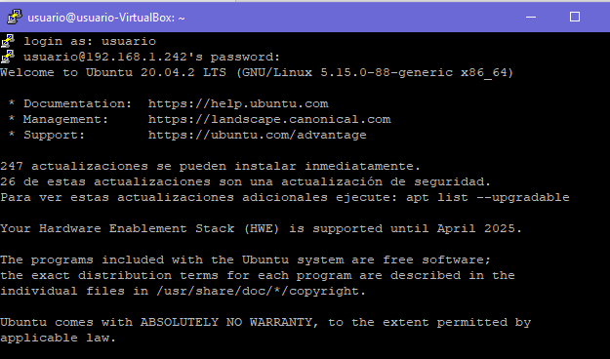

Nos metemos con cliente Linux al servidor ssh Linux 192.168.1.242 y aceptamos que reconocemos el servidor:

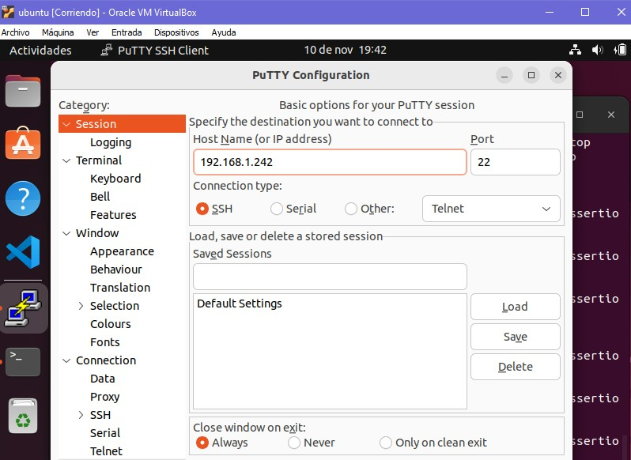

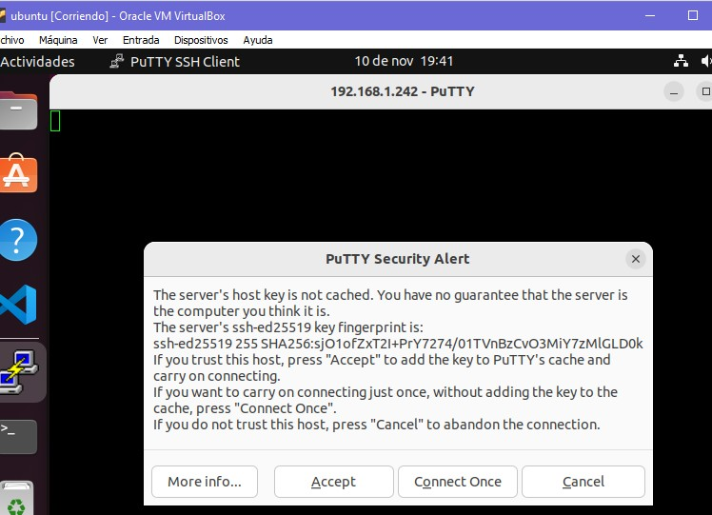

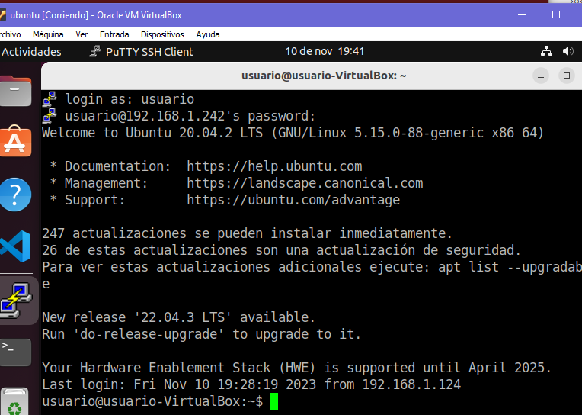

# SSH SERVIDOR EN WINDOWS:

Me ha conectado correctamente el SSH server de windows. Los pasos que he seguido:

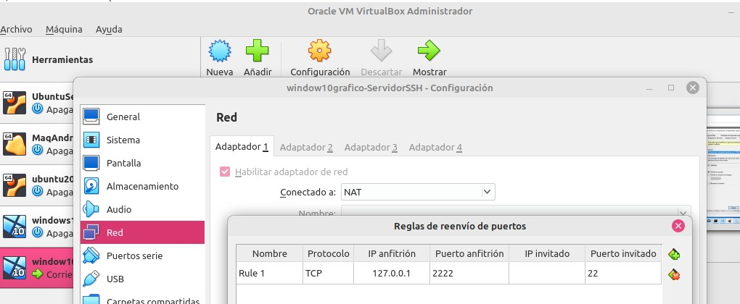1)Poner en modo NAT mi adaptador de red. 2)hacer un reenvío de puertos:

3)instalar el openSSH server en características opcionales de aplicaciones y caracteristicas. 4)Windows+R he buscado services.msc que te abrirá la ventana de servicios y en propiedades de openSSh Server he iniciador el servicio , aplicar y aceptar.

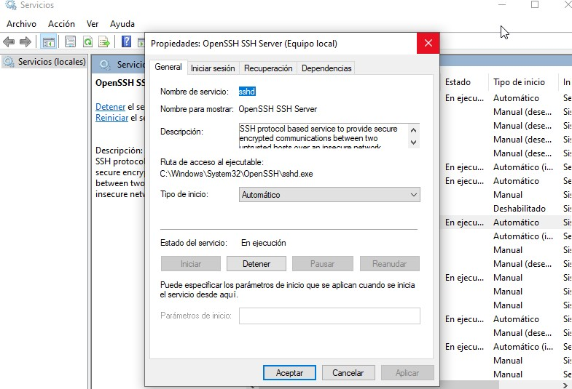

1. no olvidar habilitar la regla de entrada de firewall de:

-Archivos e impresoras compartidos ICMPv4

-Archivos e impresoras compartidos ICMPv6

*Ambas en ámbito privado.*

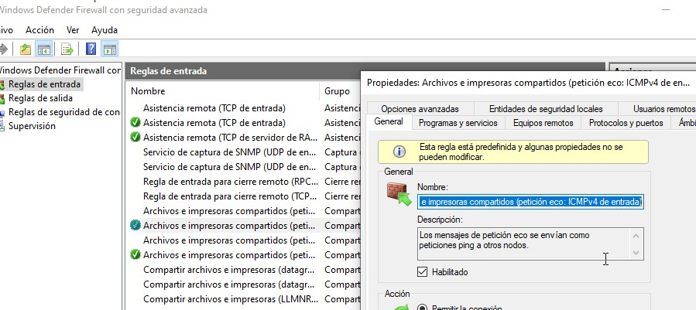

Resultado:

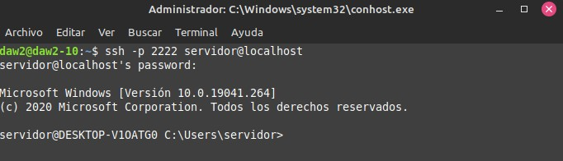

* + ***Demuestra el acceso con algún cliente gráfico. Entre este apartado y el anterior asegúrate de haber hecho los 4 escenarios posibles (linux-linux, linux-windows, windows-linux, windows-windows)***

# SERVIDOR LINUX:

En el servidor instalamos el gestor lightdm:

*sudo apt install lightdm*

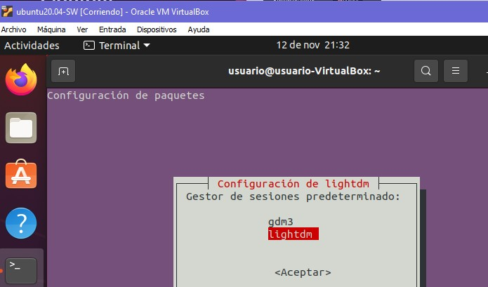

Reiniciamos el sistema:

*sudo reboot*

Instalamos x11vnc:

*sudo apt install x11vnc*

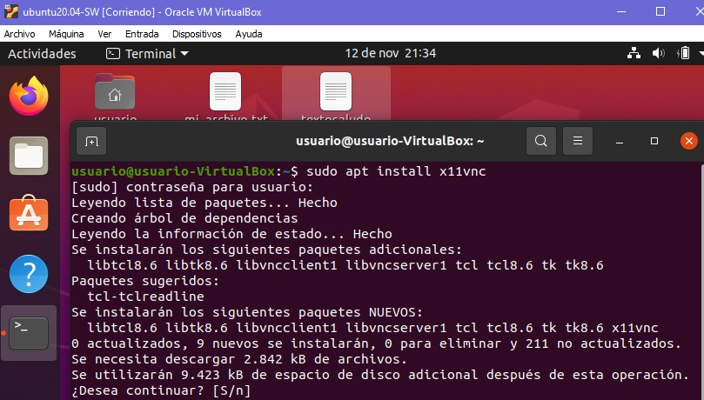

Algunas de las características de x11vnc son:

* + Cuenta con cifrado SSL / TLS incorporado.
  + Autenticación RSA de 2048 bits, incluida la compatibilidad con VeNCrypt.
  + Soporte de inicio de sesión de cuenta y contraseña UNIX.
  + Escalado del lado del servidor.
  + HTTPS / HTTP + VNC de puerto único.
  + Publicidad del servicio Zeroconf.
  + Transferencia de archivos TightVNC y UltraVNC.
  + Cuenta con un modo de Servicios de Terminal encriptado (opciones -create, -svc o

-xdmsvc) basado en nombres de usuario.

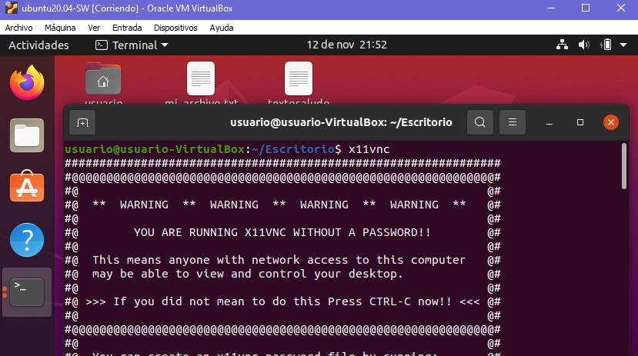E iniciamos x11vnc:

* Cliente Linux:

Nos descargamos vnc viewer:

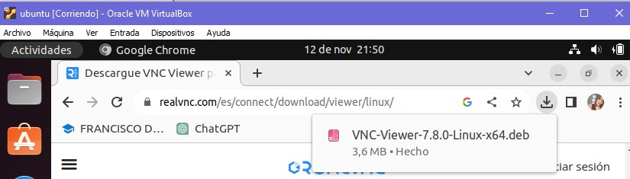

*Sudo dpkg –i VNC-Viewer-7.8.0-Linux-x64.deb*

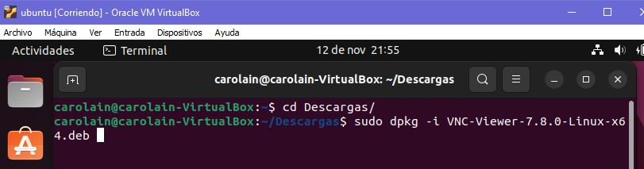

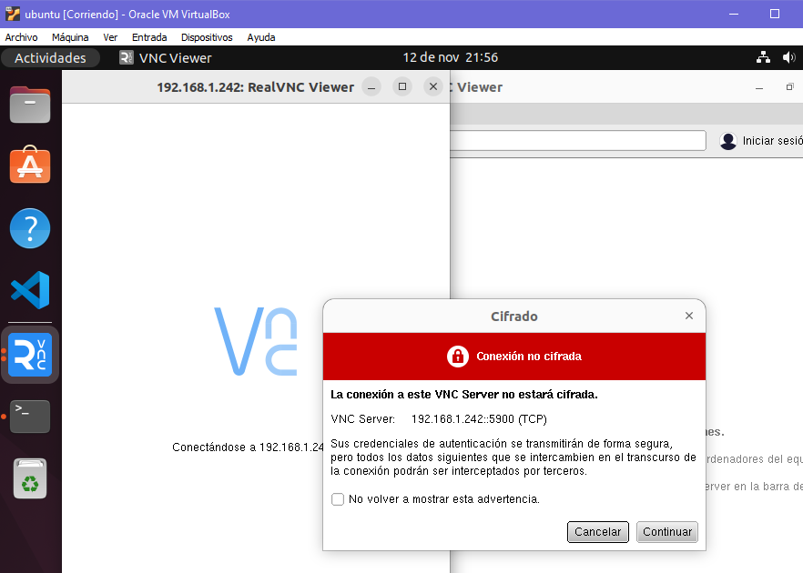Abrimos la aplicación y nos vamos al servidor 198.168.1.242, damos aceptar:

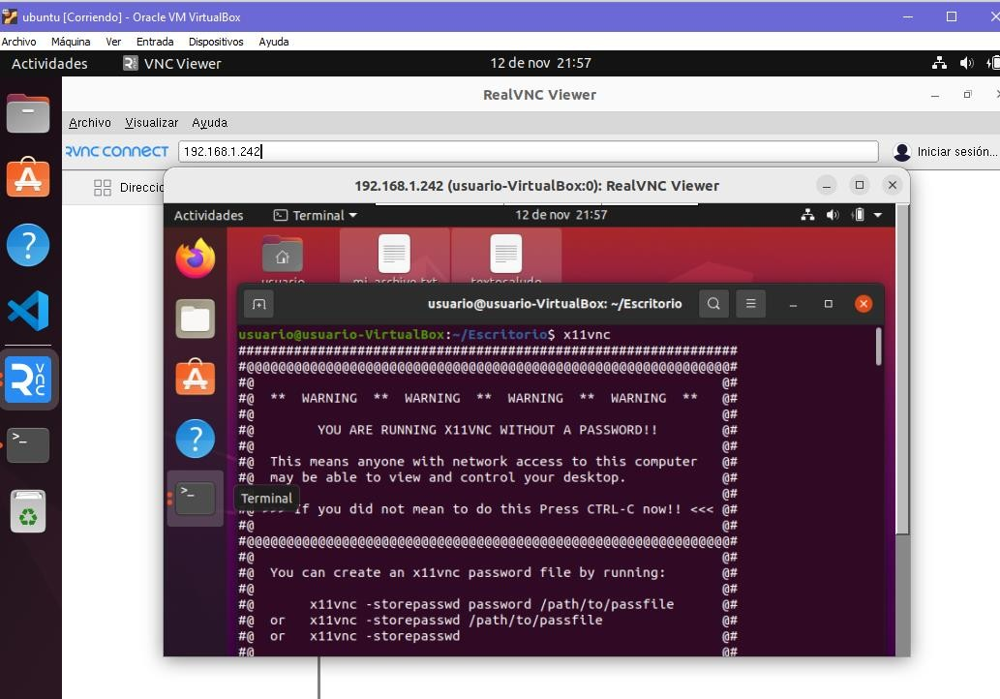Como resultados nos aparecerá una ventana con la interfaz gráfica de servidor remoto:

* + Cliente Windows: Instalamos vnc viewer:

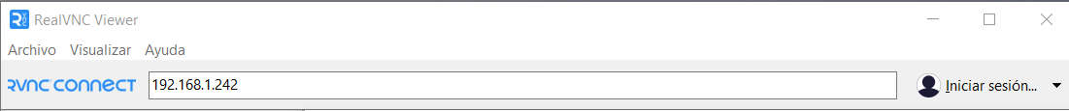Nos metemos al servidor:

Le damos a aceptar:

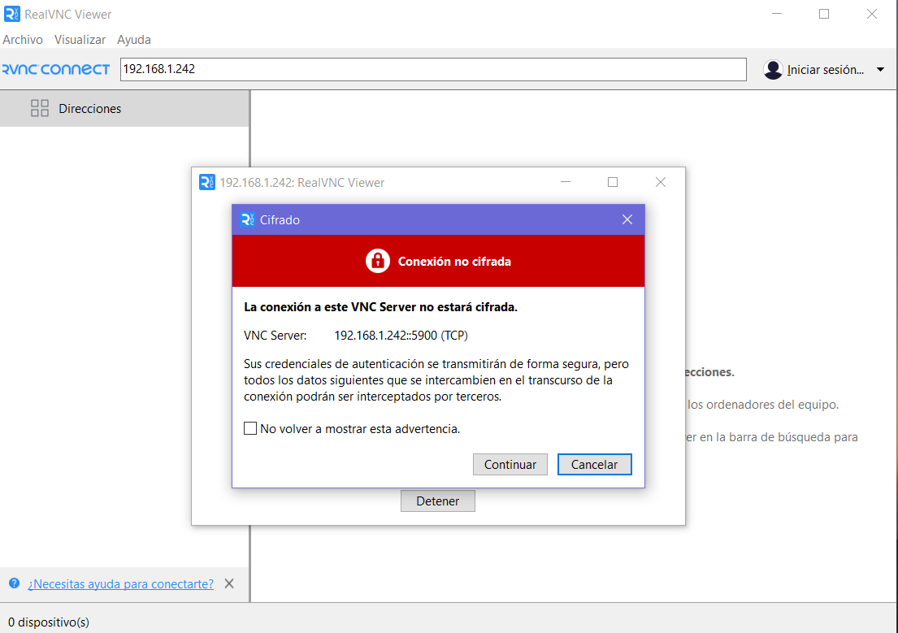

Resultado: Nos abrirá una interfaz gráfica del servidor 192.168.1.242:

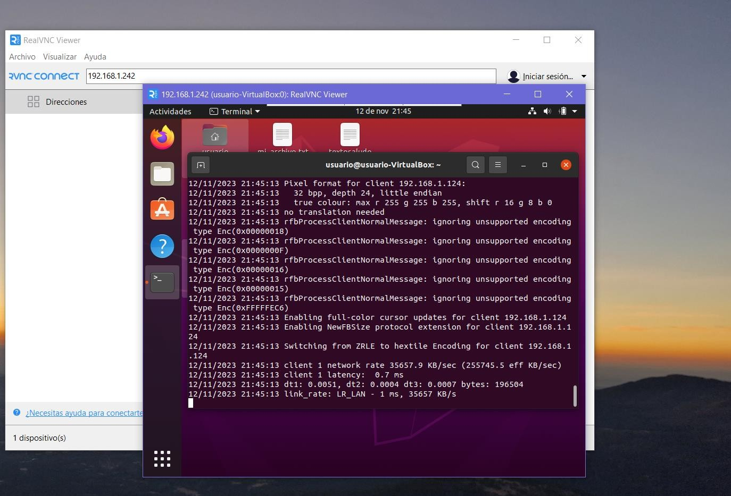

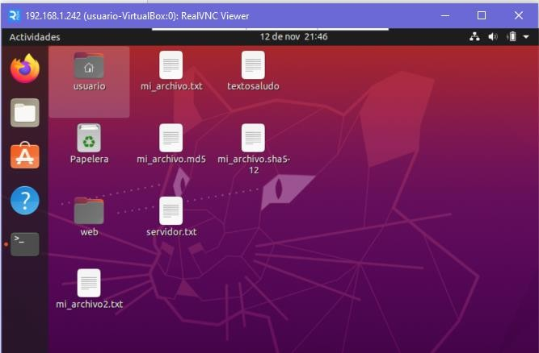

# Bibliografía:

https://[www.solvetic.com/tutoriales/article/8924-instalar-vnc-en-ubuntu-2004-vnc-server/](http://www.solvetic.com/tutoriales/article/8924-instalar-vnc-en-ubuntu-2004-vnc-server/)

## Demuestra el uso del comando scp para cargar o descargar archivos remotos o incluso pasarlos de una máquina remota a otra remota distinta.

*Copiar desde el sistema local a un sistema remoto:*

*scp archivo_local.txt usuario@192.168.1.242:/home/usuario/*

# Desde cliente:

* + - Creamos el archivo que se va a descargar en el servidor remoto.
    - Copiamos el archivo al servidor remoto:

*scp archivo_local.txt usuario@192.168.1.242:/home/usuario/*

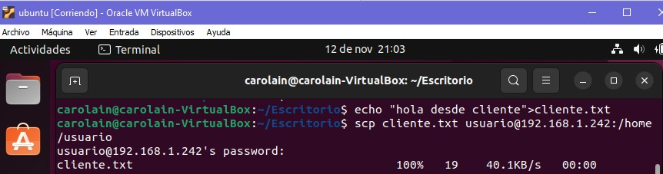

Verificamos en el servidor que se ha descargado el archivo cliente.txt

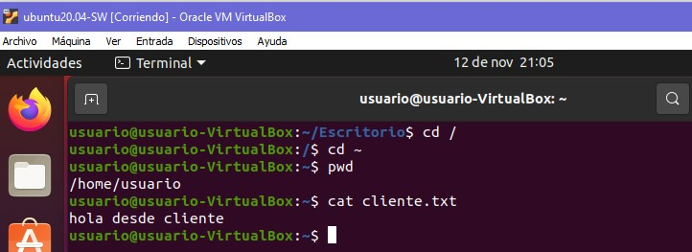

# Copiar desde un sistema remoto al sistema local:

*scp usuario@192.168.1.242:/home/usuario/Escritorio/servidor.txt*

*/home/carolain/Escritorio/*

# Desde el servidor:

* + - 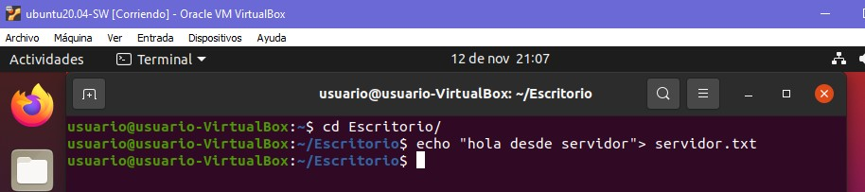Creamos el archivo que va a ser descargado.

# Desde el cliente:

* + - Copiamos el archivo del servidor al cliente:

*scp usuario@192.168.1.242:/home/usuario/Escritorio/servidor.txt /home/carolain/Escritorio/*

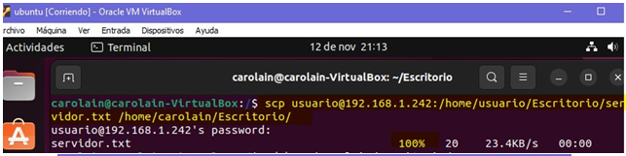

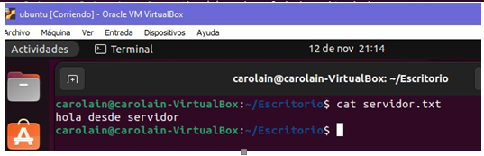

## Demuestra el uso similar a FTP mediante un cliente gráfico (Filezilla) y conexión sftp a tu servidor SSH.

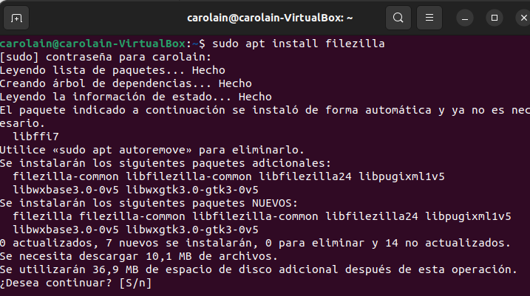En cliente linux: Instalamos filezilla:

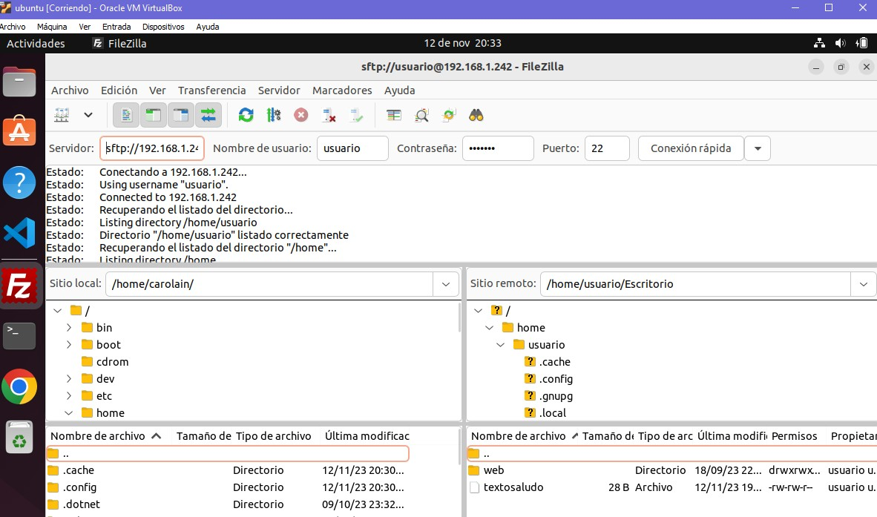Y nos conectamos al servidor 192.168.1.242 en el puerto 22:

En cliente Windows:

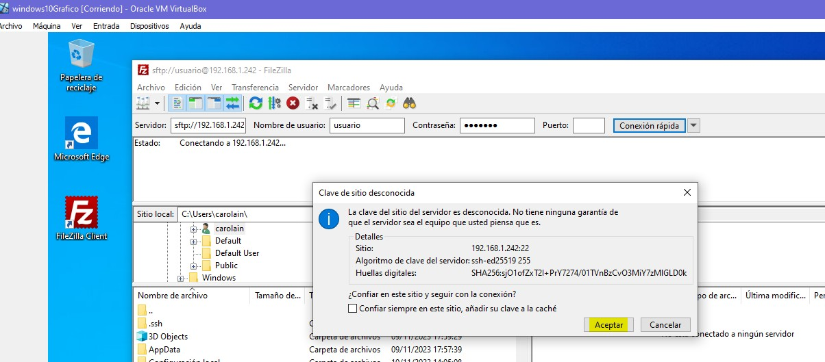Hacemos el mismo procedimiento en FileZilla servidor 192.168.1.242 y puerto 22. Damos a aceptar que confiamos en el servidor.

Resultado:

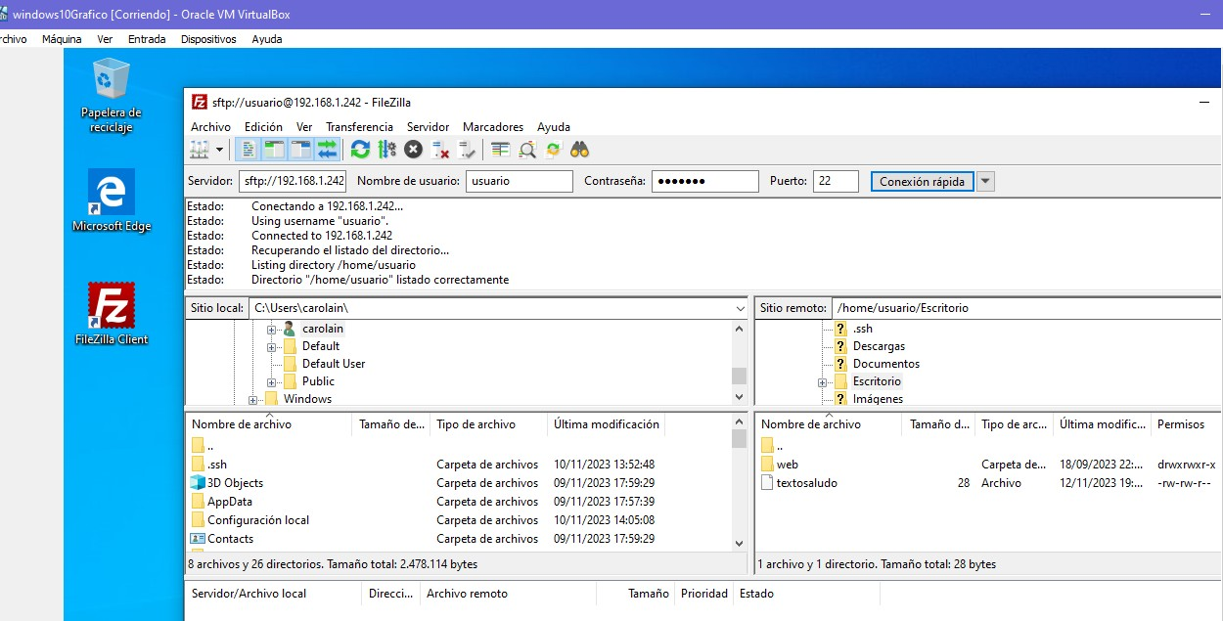

## Opcional: crea en el servidor un fichero y genera un resumen con md5sum o sha512sum, verifica tras la descarga del fichero que el re-cálculo del resumen coincide con el resumen bajado del servidor.

*Con sha512sum:*

* + - un archivo llamado mi_archivo.txt con el contenido especificado

*echo "Contenido del archivo" > mi_archivo.txt*

* + - un archivo llamado **mi_archivo.sha512** que contiene el hash SHA-512 del archivo:

*sha512sum mi_archivo.txt > mi_archivo.sha512*

* + - Verificación del resumen después de la descarga:

*sha512sum -c mi_archivo.sha512*

*Con md5sum:*

* un archivo llamado mi_archivo2.txt con el contenido especificado

*echo "Contenido del archivo" > mi_archivo2.txt*

* un archivo llamado **mi_archivo.md5** que contiene el hash MD5 del archivo:

*md5sum mi_archivo.txt > mi_archivo.md5*

* Verificación del resumen después de la descarga:

*md5sum -c mi_archivo.md5*

Creo en el servidor los archivos:

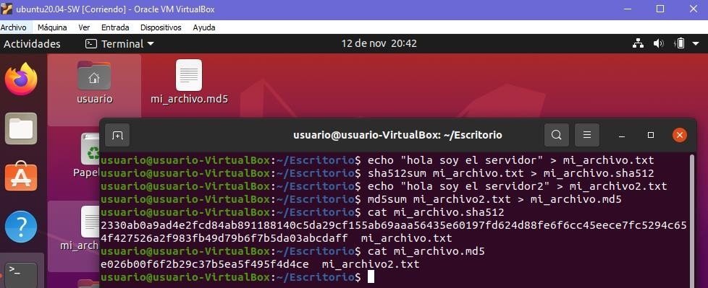

En el cliente me descargo los ficheros correspondientes:

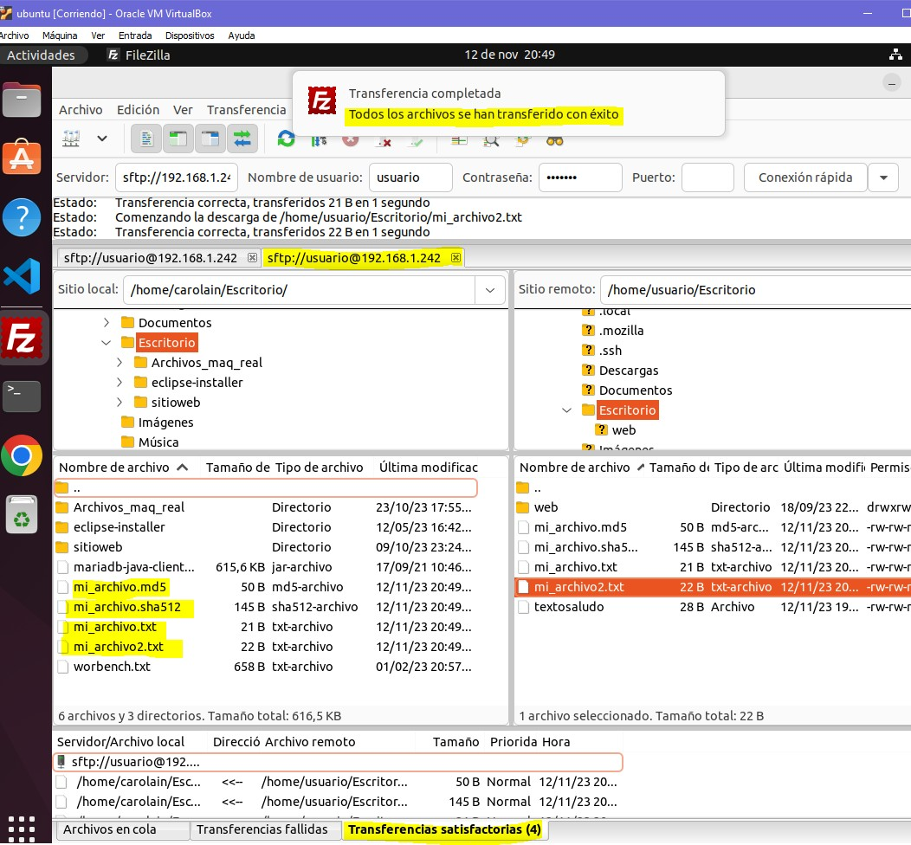

Hago las verificaciones correspondientes:

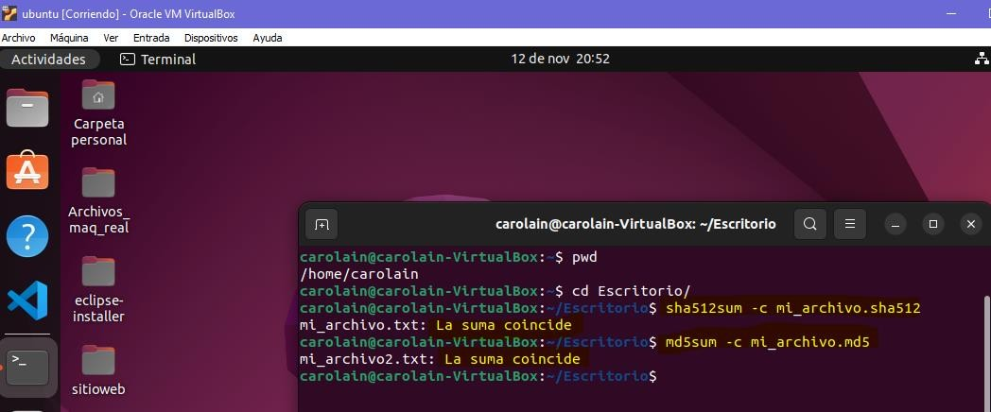

# Opcional: ilustra entre máquinas GNU/Linux la transmisión del GUI mediante ssh -X avanzado, opcional ¿funciona bajo WSL?

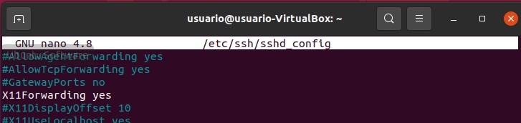Verificamos que el servidor ssh tiene en yes el parametro x11Forwarding:

Nos conectamos mediante ssh –x [usuario@192.168.1.242](mailto:usuario@192.168.1.242)

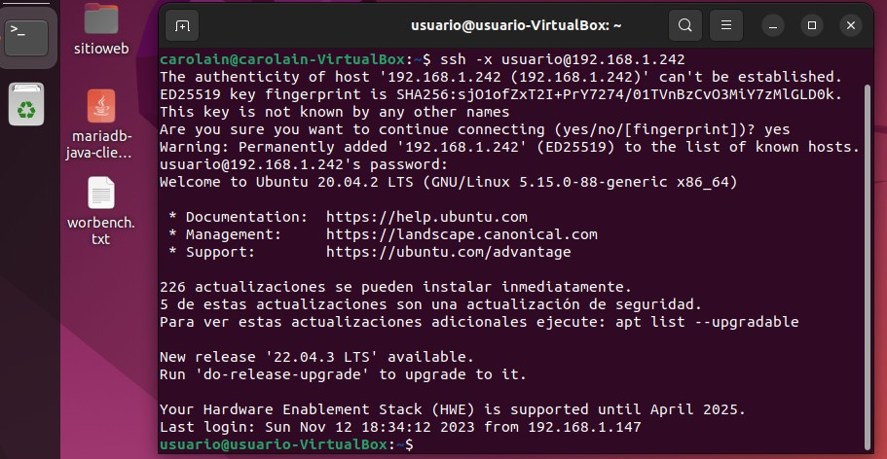

Intenté abrir gedit pero me dió un problema sobre DISPLAY. La primera solución fue aplicar el siguiente comando:

Export DISPLAY=:0

Y con ello conseguí abrir gedit en el servidor.

*Máquina del cliente:*

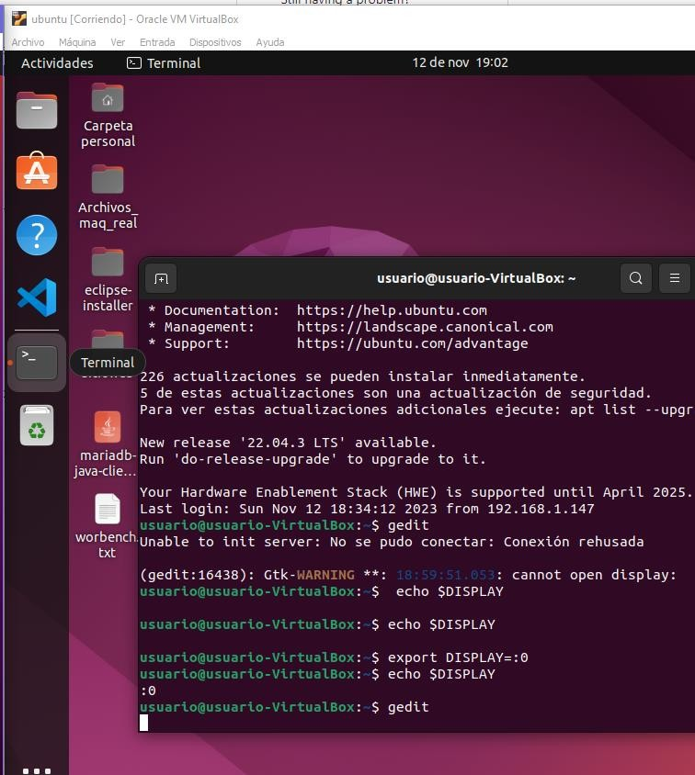

*Máquina del servidor:*

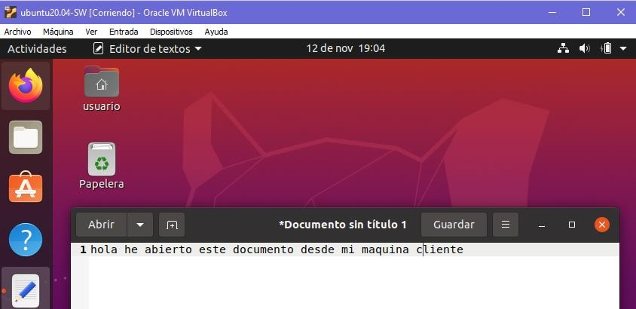

Como segunda solución para poder abrir la aplicación desde la maquina local tuve que utilizar el comando siguiente:

*xhost + (desactiva la seguridad del servidor X temporalmente).*

Con ello conseguí abrir gedit en el cliente conectado desde ssh a la maquina remota.

*Maquina cliente:*

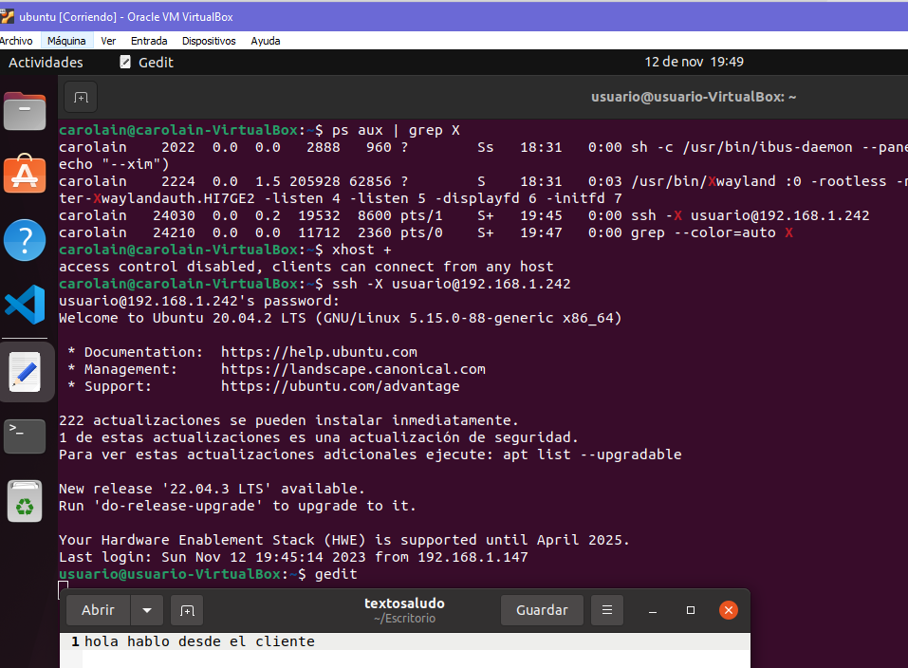

*Máquina de servidor:*

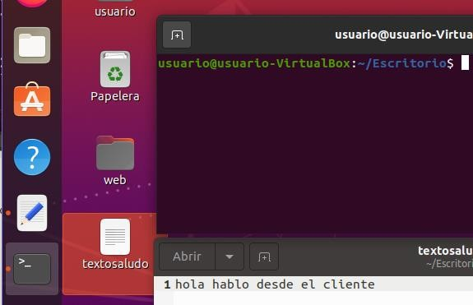Aquí podemos comprobar el archivo creado con el mensaje desde la maquina local y la aplicación gráfica gedit.

# Crea el par de clave pública/privada para un usuario y demuestra el acceso al servidor remoto basándose en dicha clave sin necesidad de proporcionar usuario/contraseña.

En cliente linux:

Nos metemos al usuario:usuario en el servidor remoto 192.168.1.242 Generamos las claves pública y privada:

*ssh-keygen -t rsa*

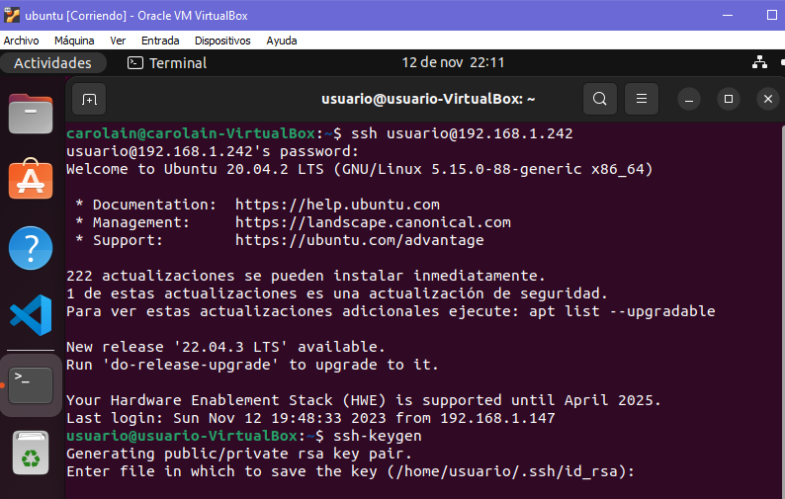

Introducimos una frase de paso para nuestra llave, en este caso es: Passphrase: “contraseña”

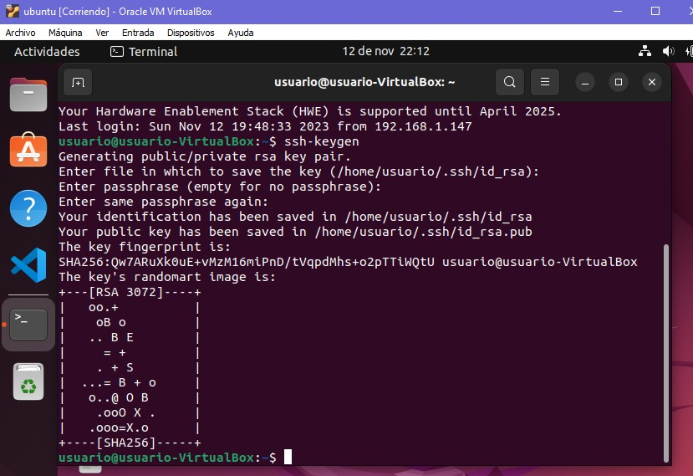Guardamos el contenido de la llave privada en authorized_keys:

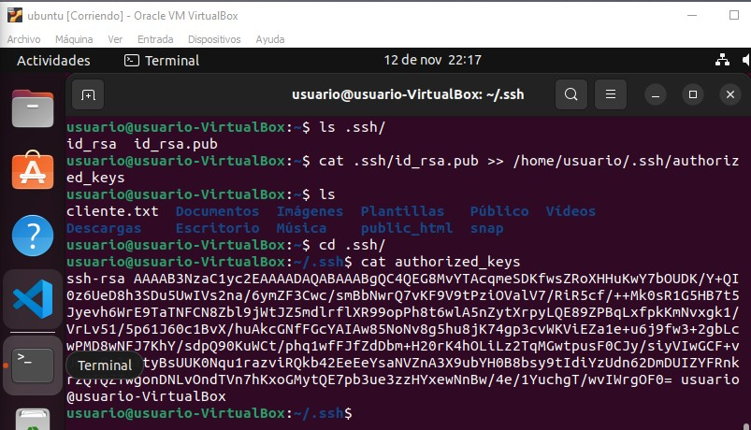

Copiamos la llave privada en nuestra maquina local en .ssh/id_rsa

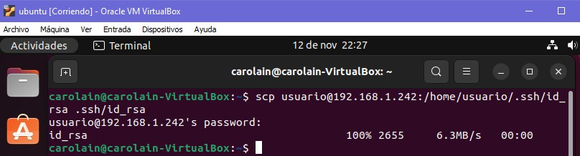

Iniciamos el servicio ssh y nos pedirá la frase de paso “contraseña” :

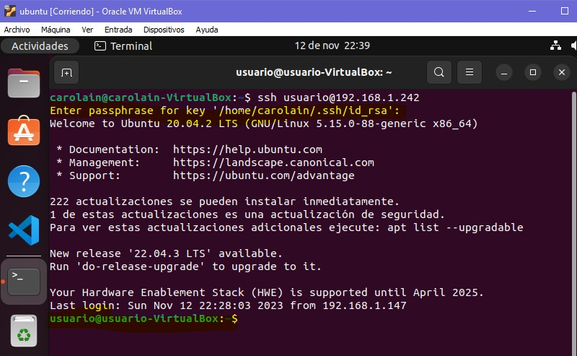

En cliente Windows:

Generamos las llaves pública y privada:

*ssh-keygen –t rsa –b 2048*

Con frase de paso “contraseña”

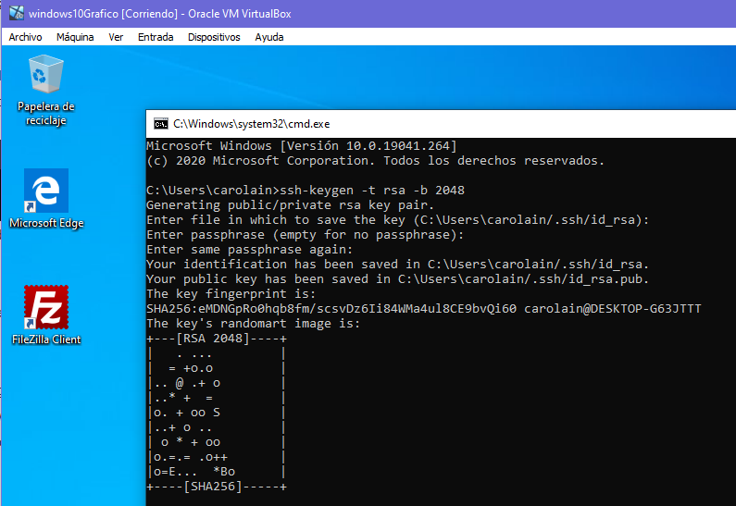

Podemos ver que se ha creado la carpeta .ssh en el usuario carolain y dentro las llaves:

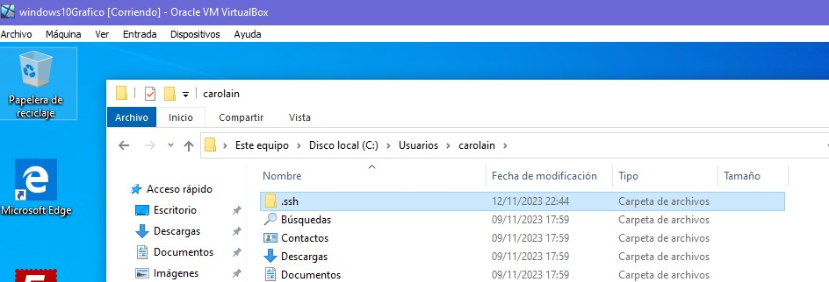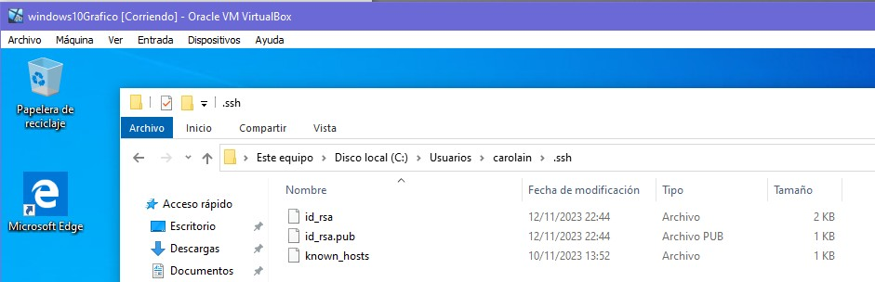

Copiamos la llave pública:

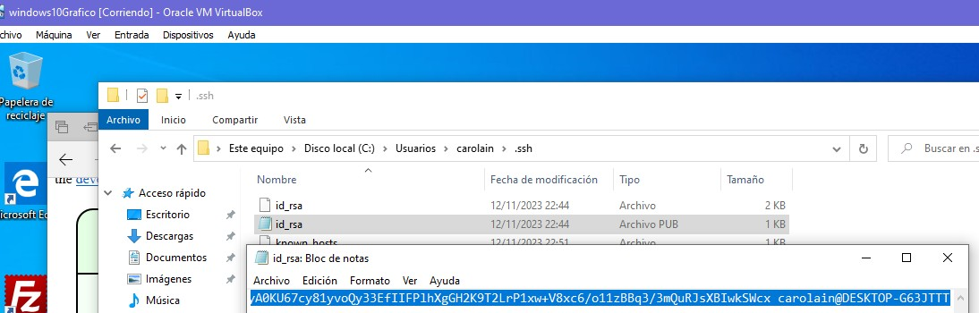

Para guardar la clave publica en el servidor remoto nos conectamos a él mediante ssh:

*ssh -X* [*usuario@192.168.1.242*](mailto:usuario@192.168.1.242)

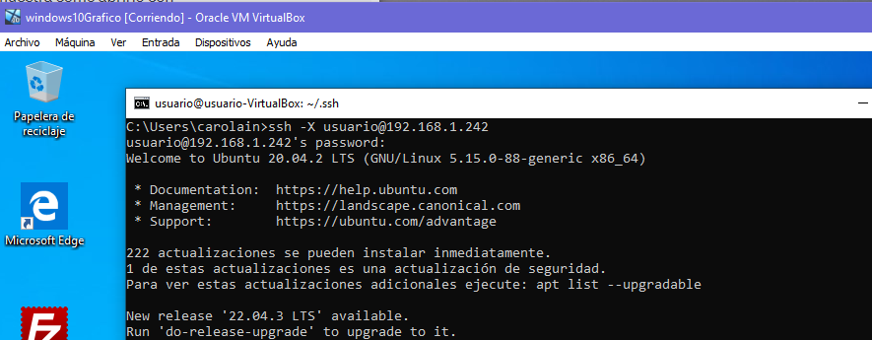

Lo guardamos en el fichero authorized_keys:

*sudo nano authorized_key*

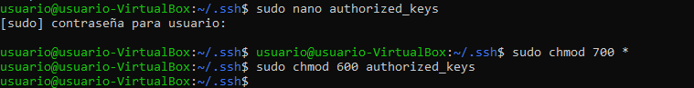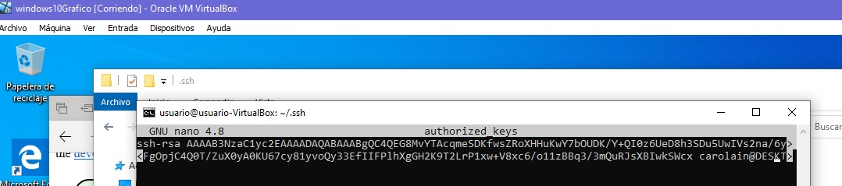

Como resultado nos volveremos a conectar con ssh a [usuario@192.168.1.242](mailto:usuario@192.168.1.242) y nos pedirá la frase de paso. Ya no la contraseña de usuario.

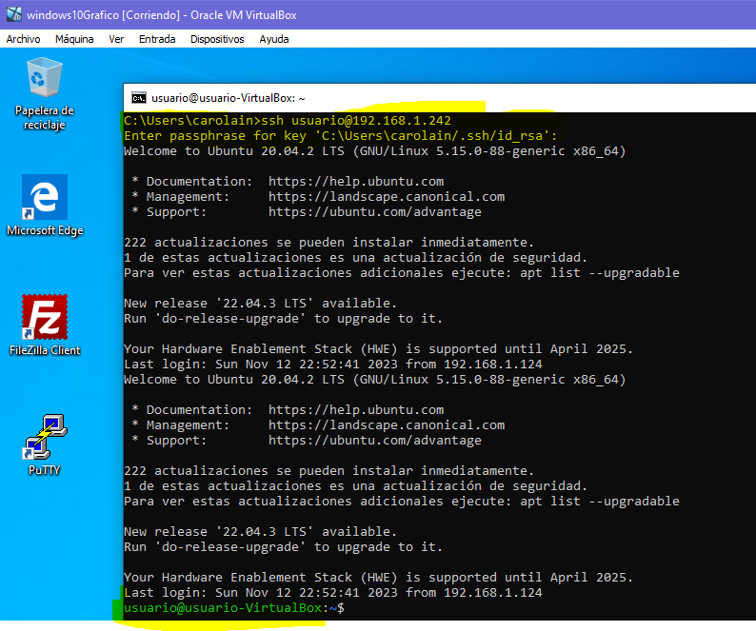

* + ***Localiza en Windows y en GNU/Linux si queda algún registro de las conexiones realizadas por SSH.***

# En Servidor Linux:

* + - En sistemas como Ubuntu, podemos encontrar información en /var/log/auth.log:

*grep sshd /var/log/auth.log*

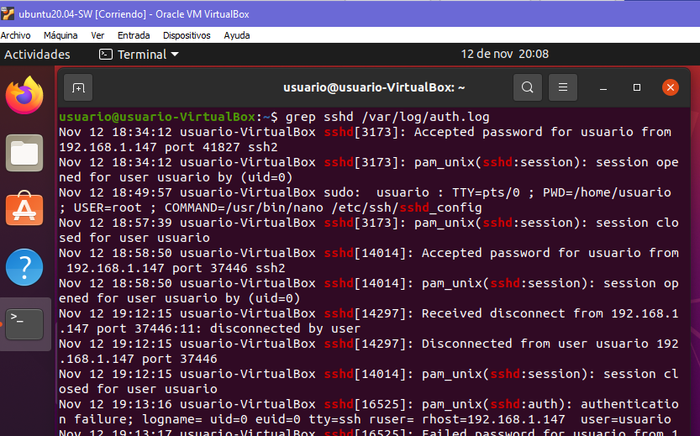

* + Podemos revisar los últimos inicios de sesión utilizando el comando last:

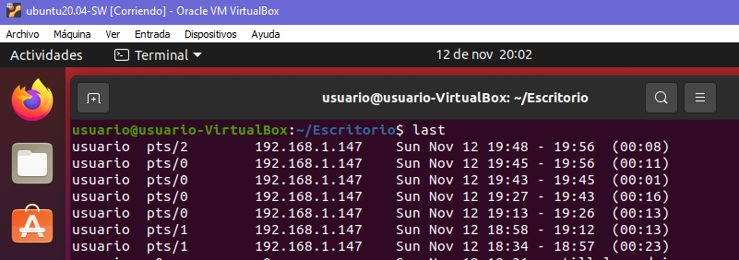

* + Explora brevemente el fichero de configuración del servidor y comenta las directivas que te llamen la atención.

Los que más nos ha llamado la atención son:

**Port (22):** Especifica el puerto en el que el servidor SSH escucha las conexiones.

**PermitRootLogin:** Determina si se permite o no que el usuario root inicie sesión a través de SSH.

**PasswordAuthentication:** Controla si se permite la autenticación por contraseña.

**LogLevel:** Establece el nivel de detalle de los mensajes de registro.

**UsePAM:** Controla si el servidor SSH utiliza el módulo Pluggable Authentication Modules (PAM).

**X11Forwarding:** Permite o deshabilita el reenvío de X11 (gráficos) a través de la conexión SSH.

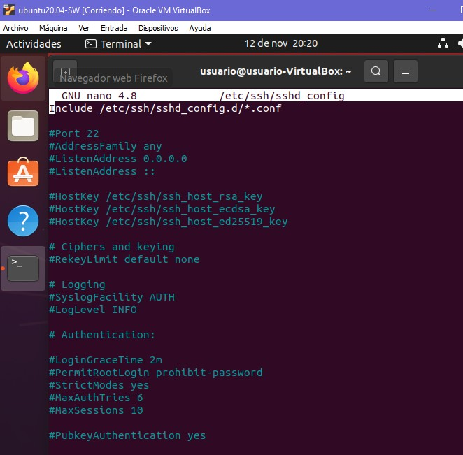

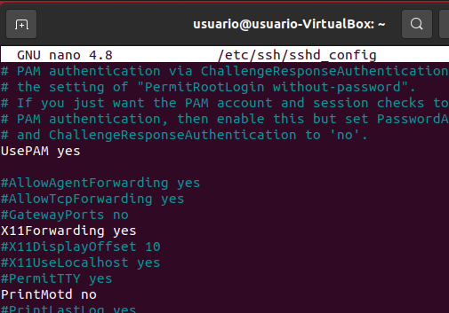

***3.- Opcional: explora clientes y servidores de SSH en Android y demuestra su uso.***

# Cliente SSH (Termius):

En mi máquina virtual android instalo un cliente SSH como Termius:

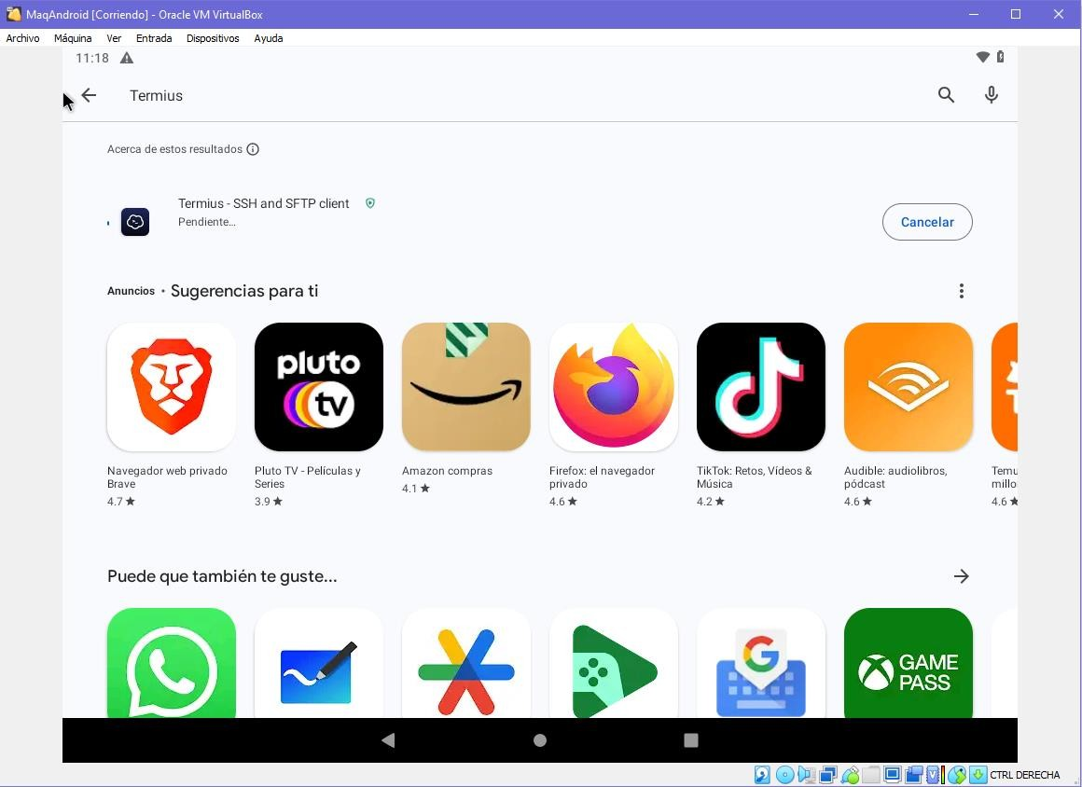

Creo una contraseña para mi nueva cuenta de Termius:

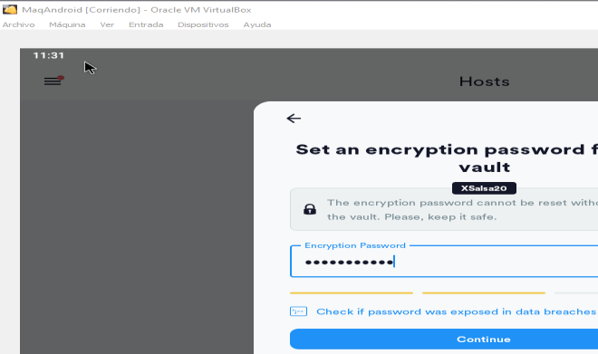

Selecciono uso personal y sigo los pasos:

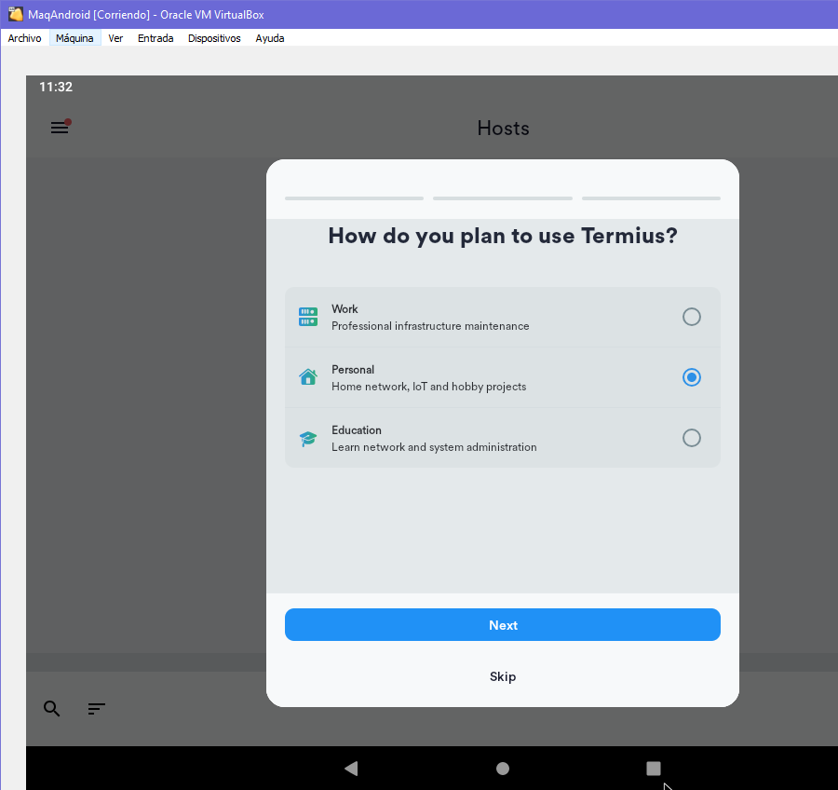

Creo un nuevo Host:

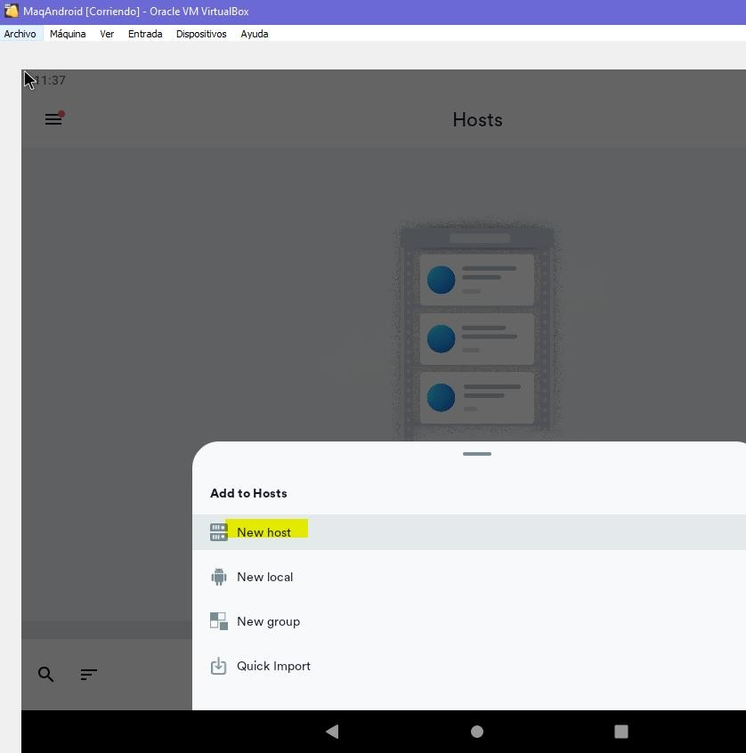

Realizo las configuraciones pertinentes para conectarme al servidor:

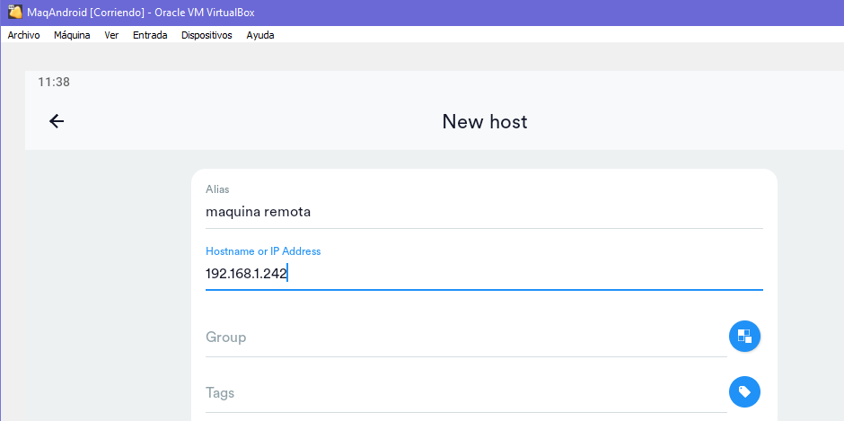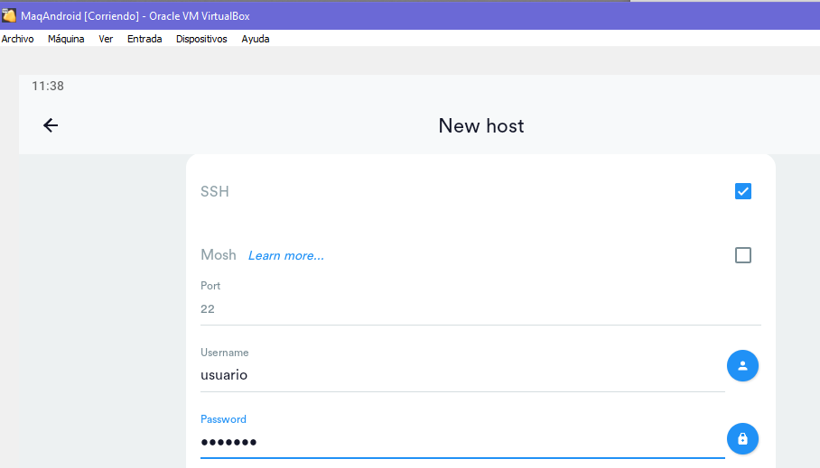

Nos conectamos al servidor haciendo clic en maquina remota:

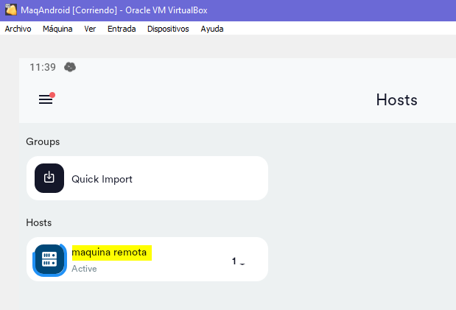

Damos clic a aceptar la autenticidad del host:

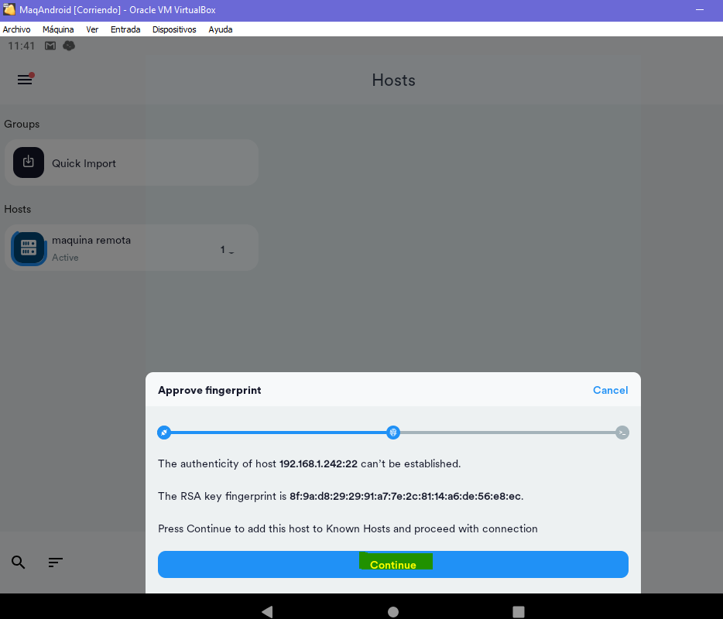

Como resultado ya estaremos en una terminal accediendo al servidor remoto. Para hacer una prueba he creado un archivo android.txt para verificar la conexión:

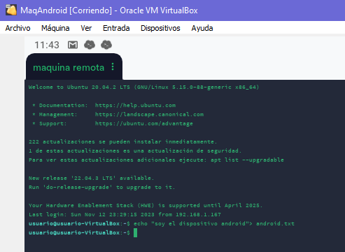

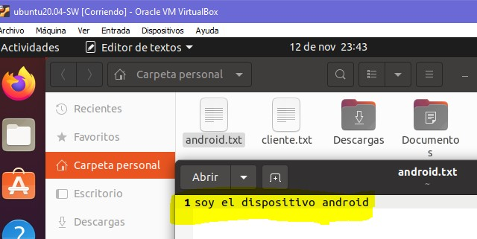Comprobamos en el servidor, y nos aparece el archivo de texto creado desde el dispositivo Android.

# Servidor SSH (SSH/SFTP Server):

Instalamos la aplicación:

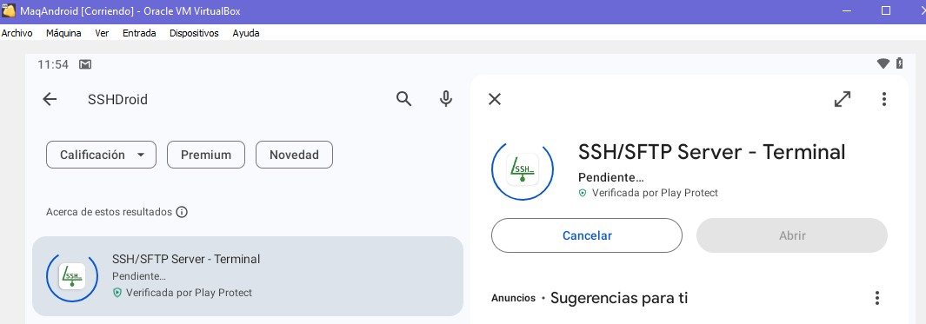

Permitimos acceso al dispositivo android:

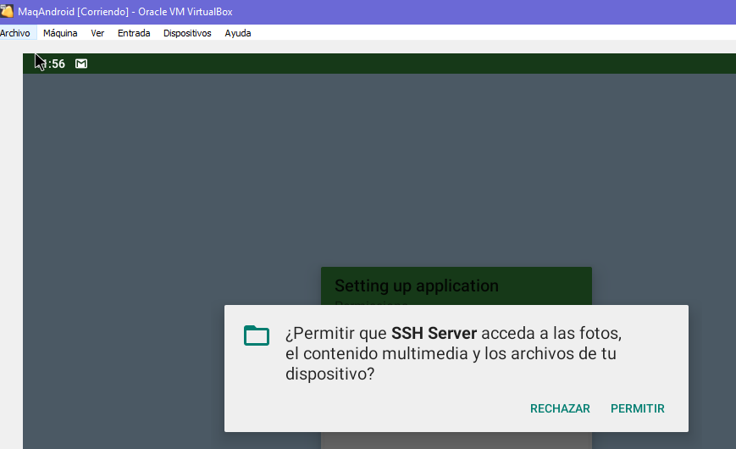

En users creamos un usuario llamado carolina con contraseña: carolina. Luego damos a START en el servidor:

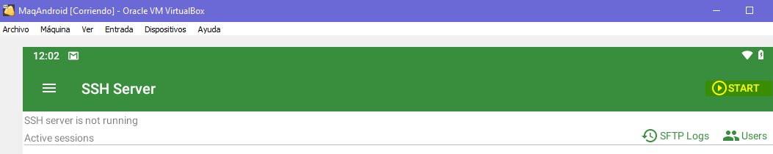Nos aparecerá la ip y el puerto de ssh

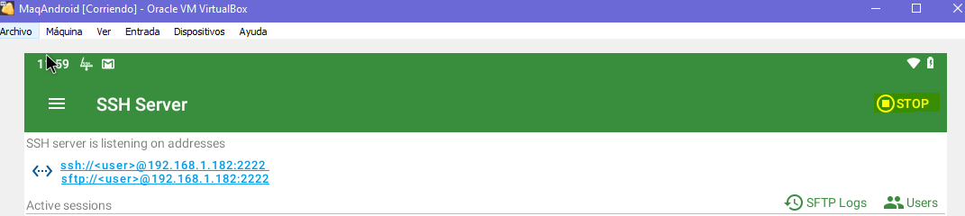

En un cliente cualquiera: en este caso he utilizado una máquina Ubuntu, nos conectamos mediante ssh:

*Ssh –p 2222* [*carolina@192.168.1.182*](mailto:carolina@192.168.1.182)

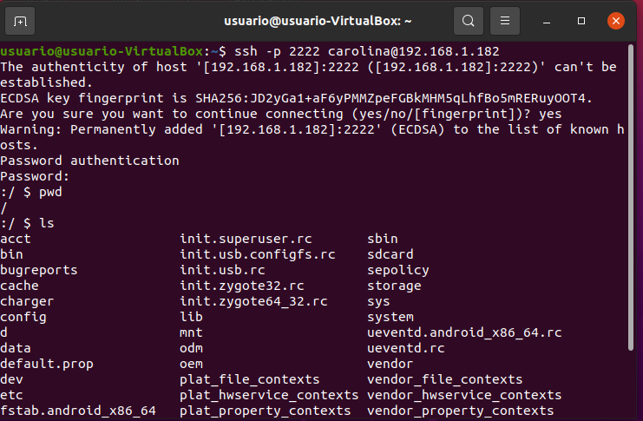

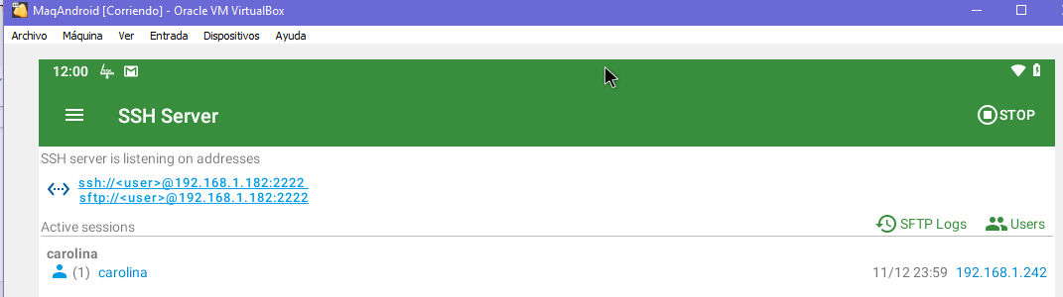Nos aparecerá el servidor una máquina conectada al usuario carolina en este caso la máquina Ubuntu con IP 192.168.1.242

# 4.- WebDav:

**¿ Que es WebDAV ?** es un protocolo que nos permite guardar archivos, editarlos, moverlos y compartirlos en un servidor web, no necesitaremos utilizar otros protocolos de intercambio de archivos en red local o Internet, como Samba, FTP o NFS.



**Ventajas de WebDAV**

Este sistema está basado en HTTP, por lo cual para la transferencia utilizar el puerto 80, estándar de HTTP, que, al ser un puerto habitual, no se ve bloqueado por el firewall que tengamos instalado, salvo que se especifique previamente y es compatible con:

Microsoft IIS: -> módulo WebDAV propio. Apache HTTP: módulos -> Linux dav,davfs

Nestcloud y ownCloud cuenta con servicios en la nube que cuenta con soporte para WebDAV.

Actualmente el protocolo WebDAV es un estándar, y lo tenemos disponible de manera predeterminada en todos los sistemas operativos de escritorio como Windows, Linux y también macOS

# Activa el módulo dav y dav_fs en tu servidor Apache y configura una carpeta para su acceso WebDav siguiendo el tutorial en el aula virtual.

Creamos carpeta webdav:

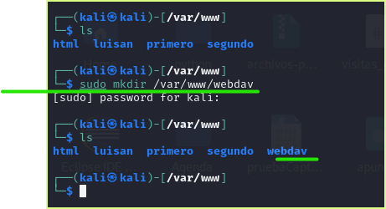

Le daremos permisos al usuario y grupo www-data de forma recursiva a todas las carpetas y ficheros del servidor:

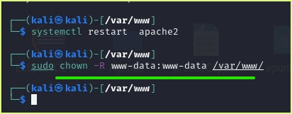Habilitar los módulos dav y dav_fs en Apache: sudo a2enmod dav

sudo a2enmod dav_fs

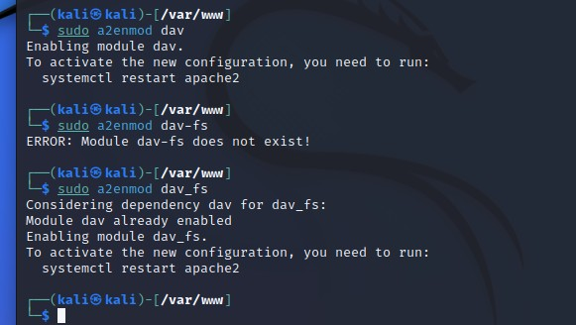

Reiniciaremos el servidor Apache :

sudo systemctl restart apache2

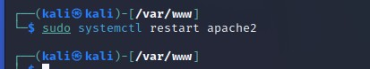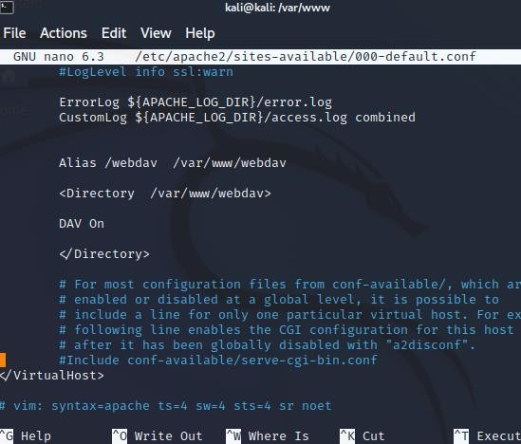

Comprobamos el acceso:

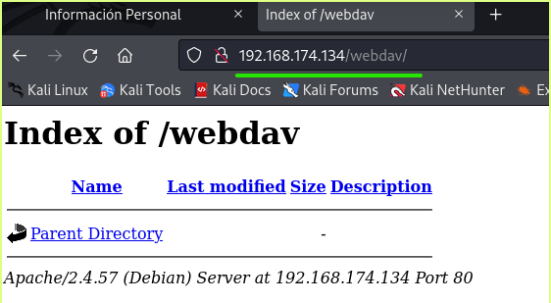

# Demuestra el acceso desde Windows y GNU/Linux, explora la integración con el explorador de archivos y clientes adicionales. Muestra que puedes subir archivos, borrar y descargar.

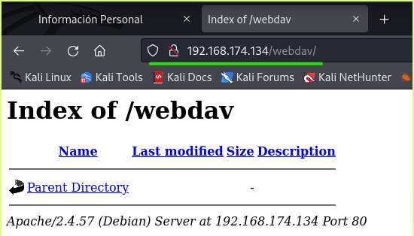Comprobamos acceso desde linux la dirección debe de ser la ip del servidor y la carpeta webdav.

Comprobamos el acceso desde windows:

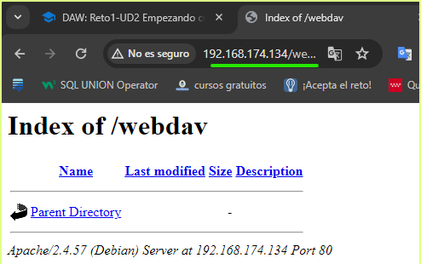

Instalamos el cliente cadaver en linux:

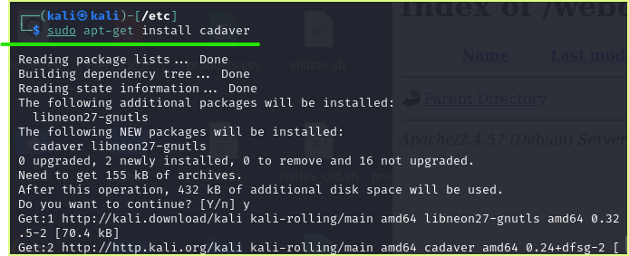

Nos conectamos a través de cadaver:



Subiendo ficheros con cadaver con el comando:

**put** /home/kali/Desktop/pruebaDavWeb.txt

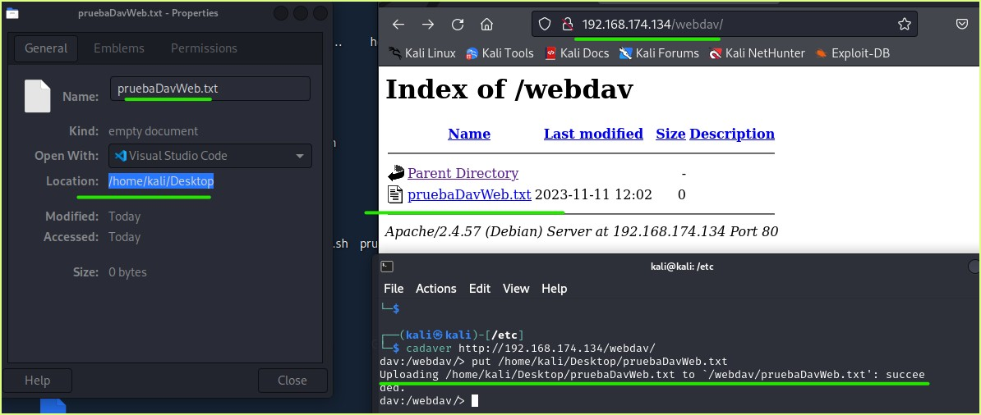

Borrando archivo desde linux con el comando delete:

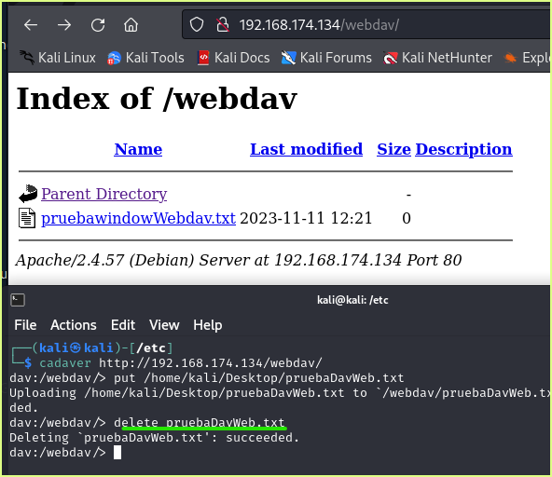

Descargando archivos con cadaver desde linux con el comando get

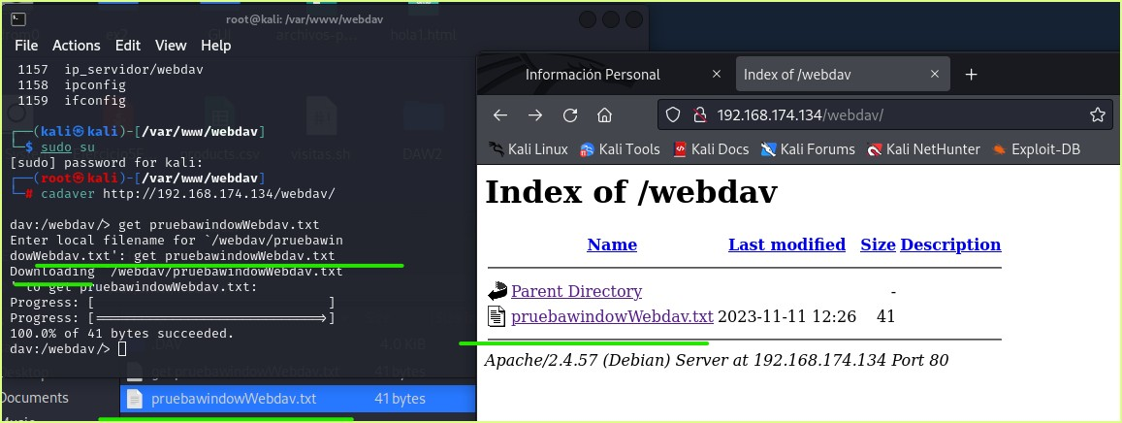

**Windows** tiene acceso a webdav agregando una unidad de red, agregamos la url.

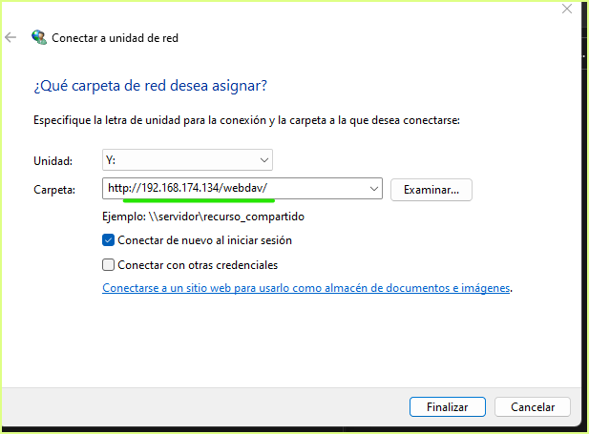

Subida de fichero desde windows:

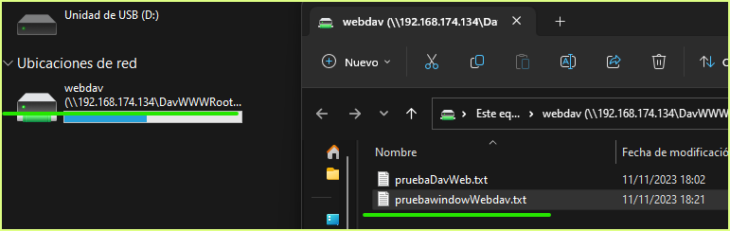

Borrando archivos desde windows :

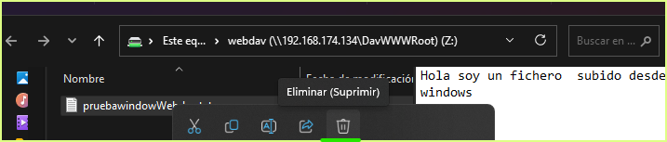

Para descargar bastaría con copiar o pegar en algún sitio de tu pc que quieras guardarlo.

# Compara con la funcionalidad sftp de SSH y busca para ésta ejemplos de integración con los exploradores de archivos.

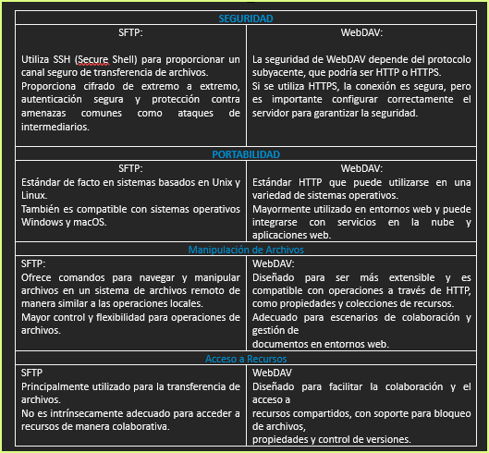

**SFTP**

Ideal para entornos donde la seguridad y la simplicidad son prioridades.

**WebDAV**

Ideal para entornos donde la colaboración y la interoperabilidad con aplicaciones web son esenciales.

Ejemplos de integración WebDAV en Exploradores de Archivos:

* + Explorador de windows
  + Nautilus -> (linux)
  + Finder –> (Mac)

# 5.-Investiga protocolos para la distribución de archivos que usen el modelo P2P en vez de cliente servidor y explica las diferencias, ventajas e inconvenientes frente al modelo clásico cliente/servidor.

**Modelo Cliente/Servidor:** Depende de un servidor central para servicios y recursos. Ejemplo: ssh.

**Protocolos P2P:** BitTorrent, eDonkey2000, Gnutella, Ares etc., permiten a los usuarios compartir archivos directamente.

# BitTorrent:

* + **Descarga simultánea:** Los usuarios pueden descargar y cargar (compartir) simultáneamente.

# Ventajas:

* + - **Eficiencia:** Distribución de la carga entre pares, reduciendo la dependencia de un servidor central.
    - **Velocidad:** Descargas más rápidas al recibir datos de múltiples fuentes.

# eDonkey/eMule:

* + **Kad Network:** Integra una red Kademlia para buscar archivos sin un servidor central.

# Ventajas:

* + - **Red descentralizada:** Mayor resistencia a fallos y dificultad para cerrar la red.
    - **Busqueda eficiente:** La red Kademlia mejora la eficiencia en la búsqueda de archivos.

# Gnutella:

* + **Búsqueda por consulta:** Los nodos envían consultas de búsqueda a la red y reciben respuestas.

# Ventajas:

* + **Red descentralizada:** Menos vulnerable a ataques y cierres.
  + **Amplia variedad de archivos:** No limitada a un conjunto específico de archivos.

# Diferencias:

* + **Centralización:** El modelo P2P carece de un servidor central, distribuyendo las funciones entre los nodos.
  + **Eficiencia:** Los usuarios pueden descargar y cargar simultáneamente en P2P, mejorando la eficiencia.

# Ventajas:

* + **Descentralización:** Mayor resistencia a fallos y dificultad para cerrar la red.
  + **Velocidad:** Descargas más rápidas al aprovechar múltiples fuentes.

# Inconvenientes:

* + **Dependencia de semillas:** Algunos protocolos P2P pueden experimentar ralentizaciones si hay pocos usuarios compartiendo.
  + **Complejidad:** Algunos protocolos P2P pueden ser más complejos de configurar que los sistemas cliente/servidores simples.

**Comparación:** P2P ofrece descentralización y eficiencia, pero puede ser complejo y enfrentar desafíos legales. La elección depende de las necesidades específicas.